Article original : https://www.kp.ru/putevoditel/interesnye-fakty/khramy-russkogo-severa/russkaya-shambala/
Média : Komsomolskaya Pravda
Date : Septembre 2019
Auteur : Dmitri Stechine (journaliste) et Viktor Gouseïnov (photographe).

Le Shambala russe :
Les gens des Solovki sont « amorphes »,
Les prix - comme à Magadan.
En revanche, Dieu est à portée de main.

Les correspondants de « KP » ont essayé de comprendre les Solovki d’aujourd’hui. Qu’est-ce que c’est ? un haut lieu de la force de la Russie ou bien un centre touristique ayant évolué de manière chaotique et soumis aux moqueries des Moscovites et des étrangers ?
. En ordre de bataille contre la nature
A quarante-cinq kilomètres du centre administratif de la région de Carélie, Segueja, nous avons failli profiter d’un « parc zoologique de contact ». Un ours brun a traversé la route « Kola » (Saint-Petersbourg – Mourmansk) sans regarder à droite ni à gauche. Freinage, tous pneus crissants. L’ours était énorme- sa patte arrière gauche était encore sur la bande blanche signalant le bas-côté, que la patte droite reposait déjà sur la bande axiale. Des ours au pelage splendide passaient et disparaissaient. Cet ours-là ne regarda même pas de notre côté et ne se pressa pas de se mettre à couvert dans la forêt. C’est Stechine qui profita de son arrière-train.

- Tu veux aller où ? demanda Gousseinov d’un air sinistre ?
- Photographier l’ours. Quand on va raconter ça, on ne nous croira pas !
- On y va !! – s’écria Gousseinov en argot, et il ajouta d’un ton un peu radouci : On va être en retard pour le bateau…
PHOTOS :
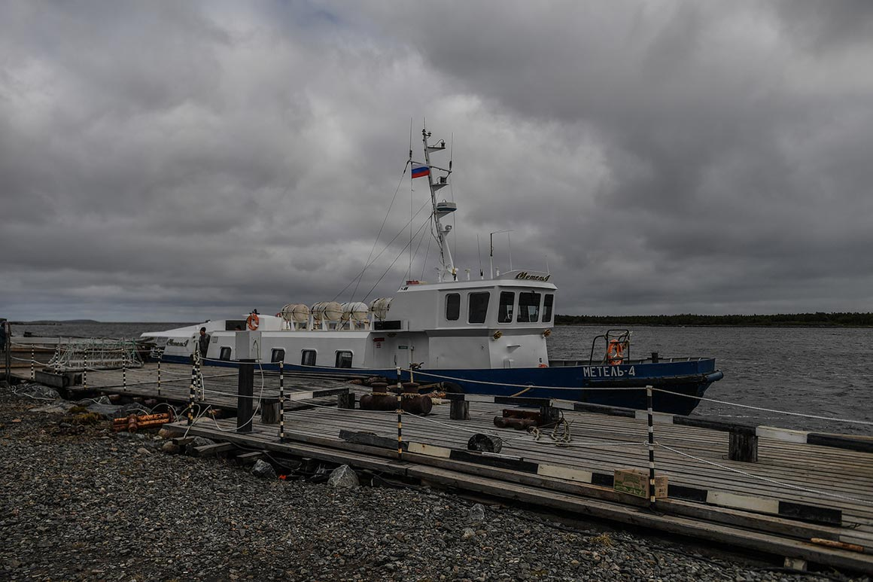 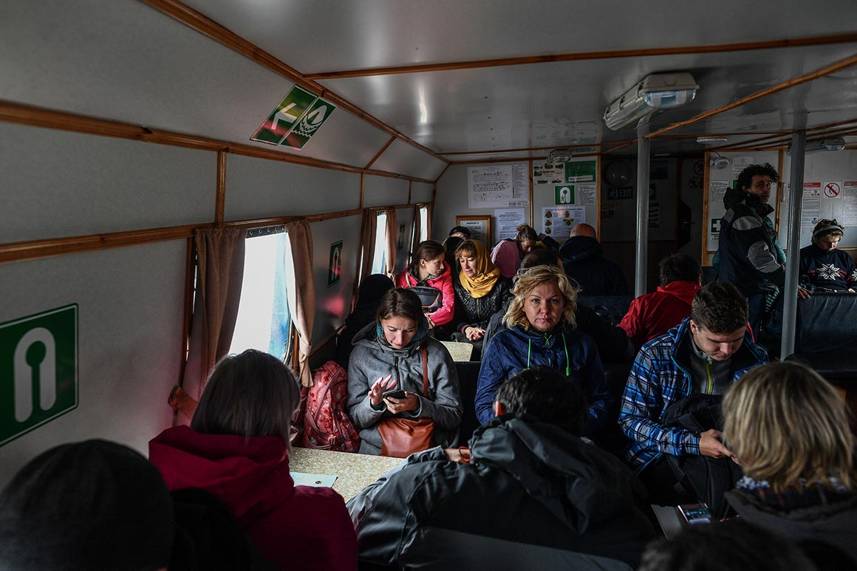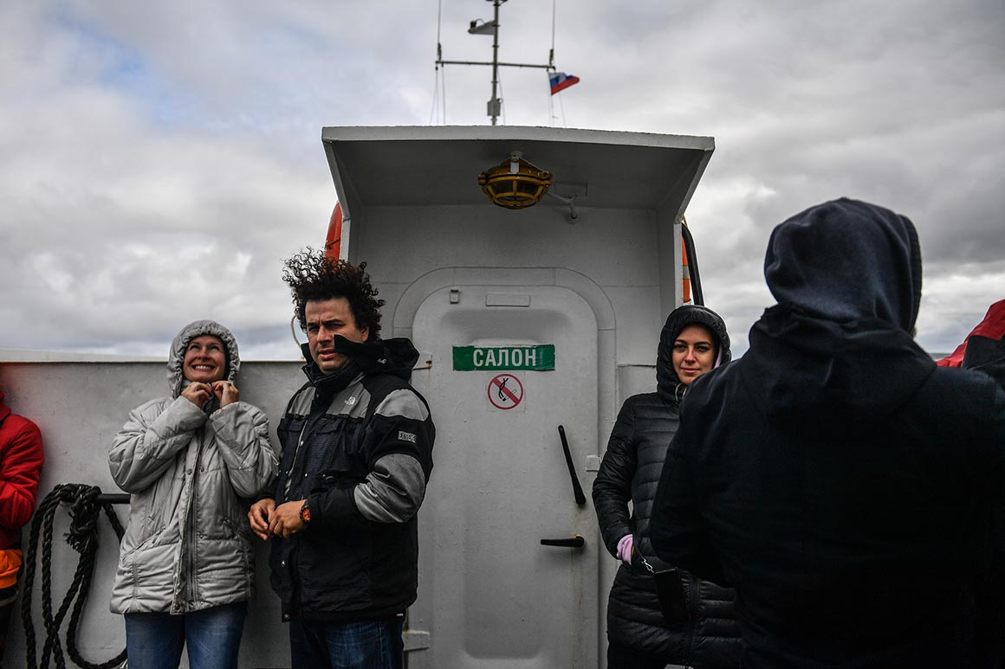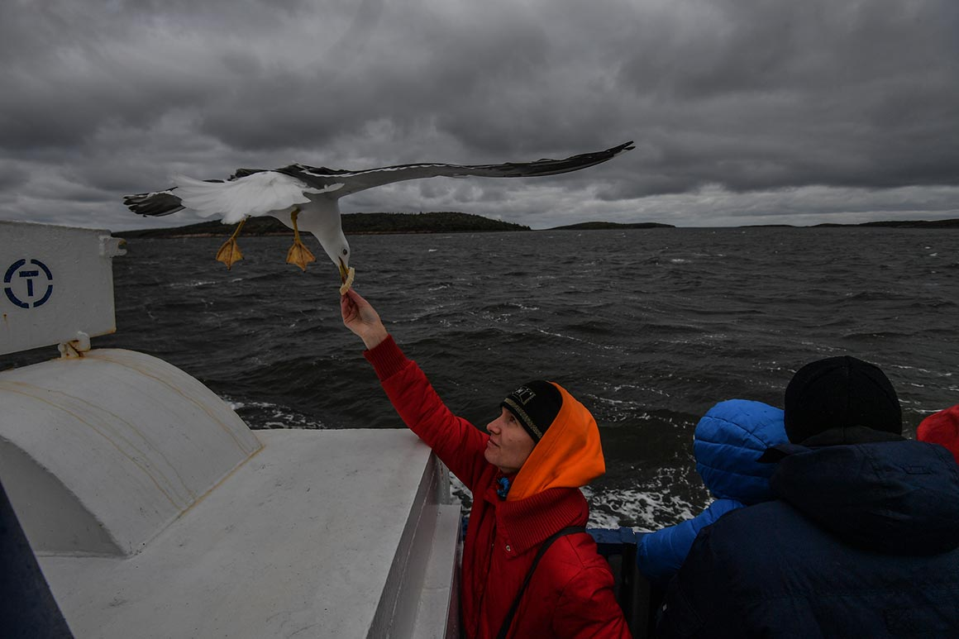5- 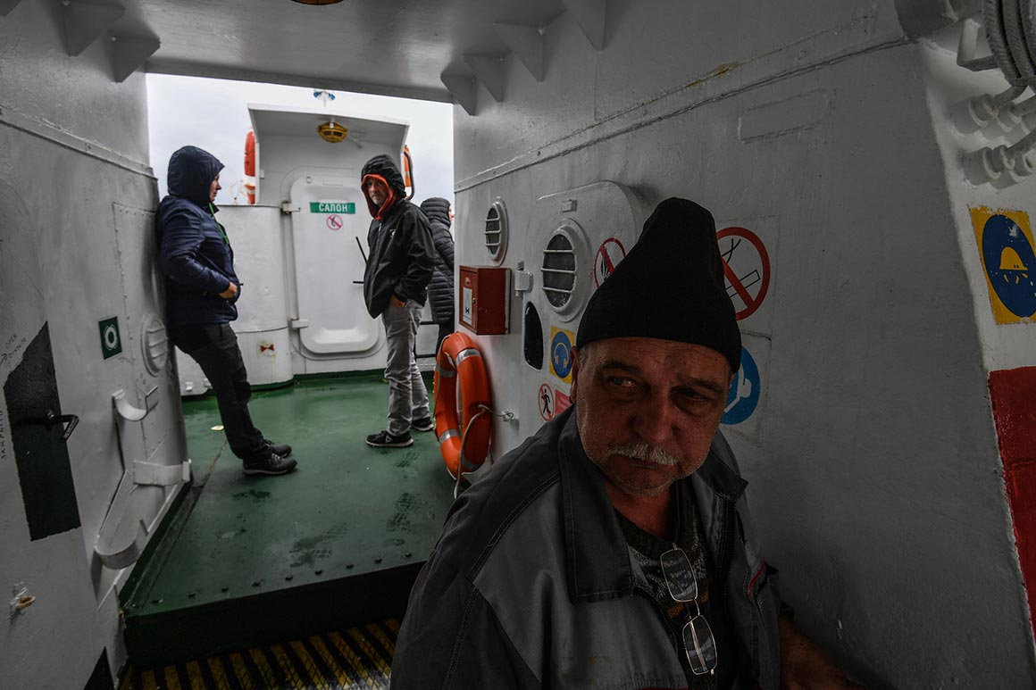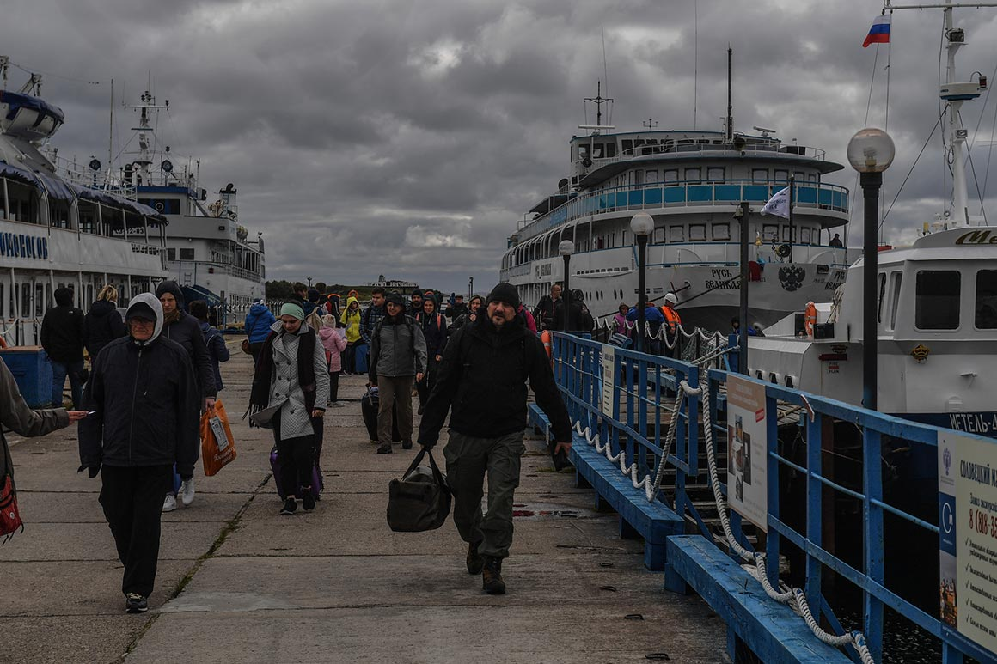8- 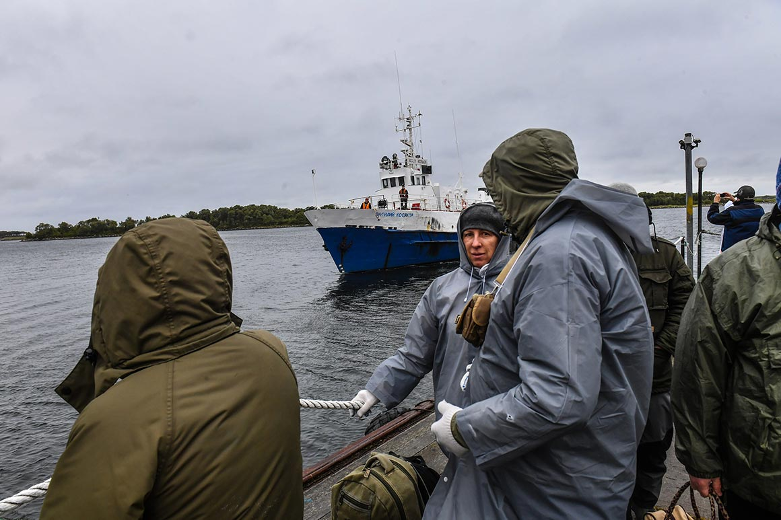9- 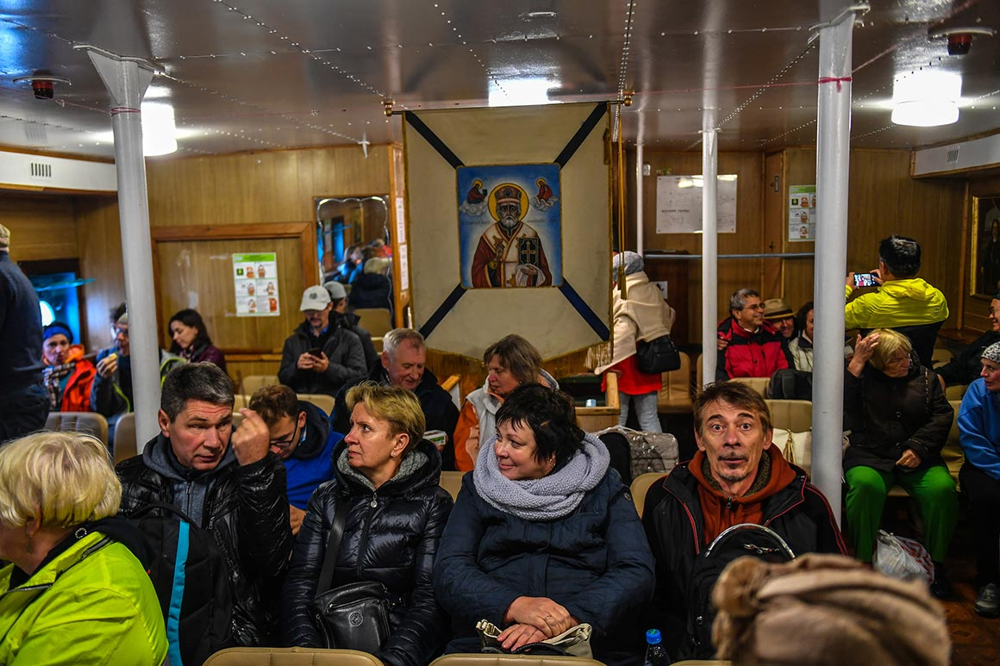10- 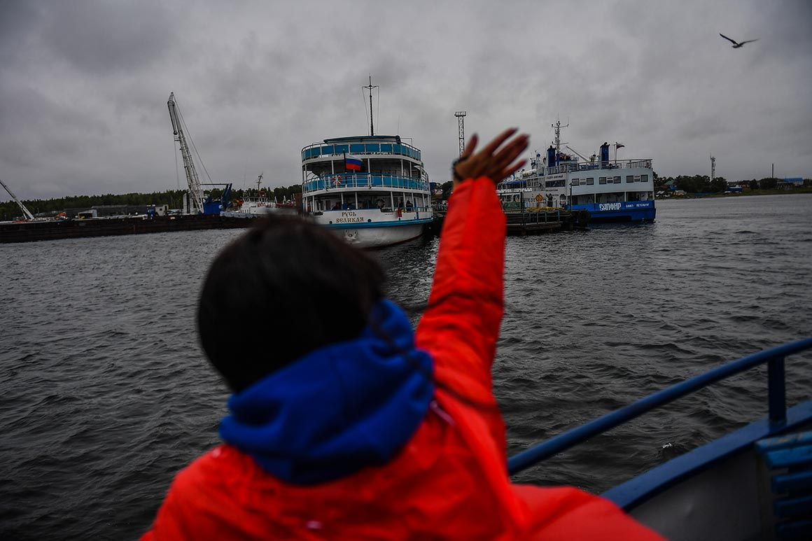11- 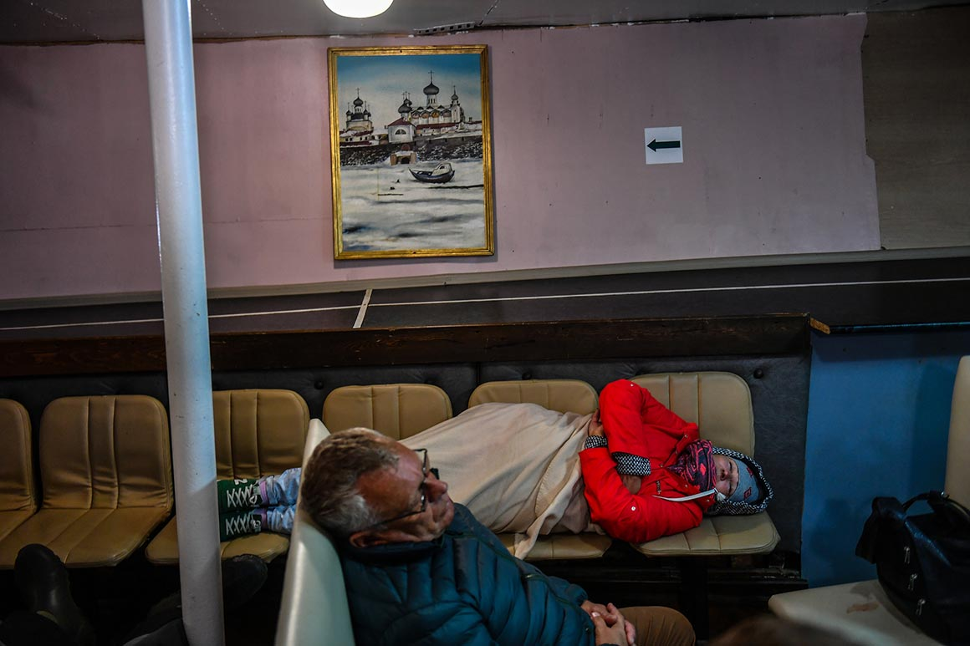12- 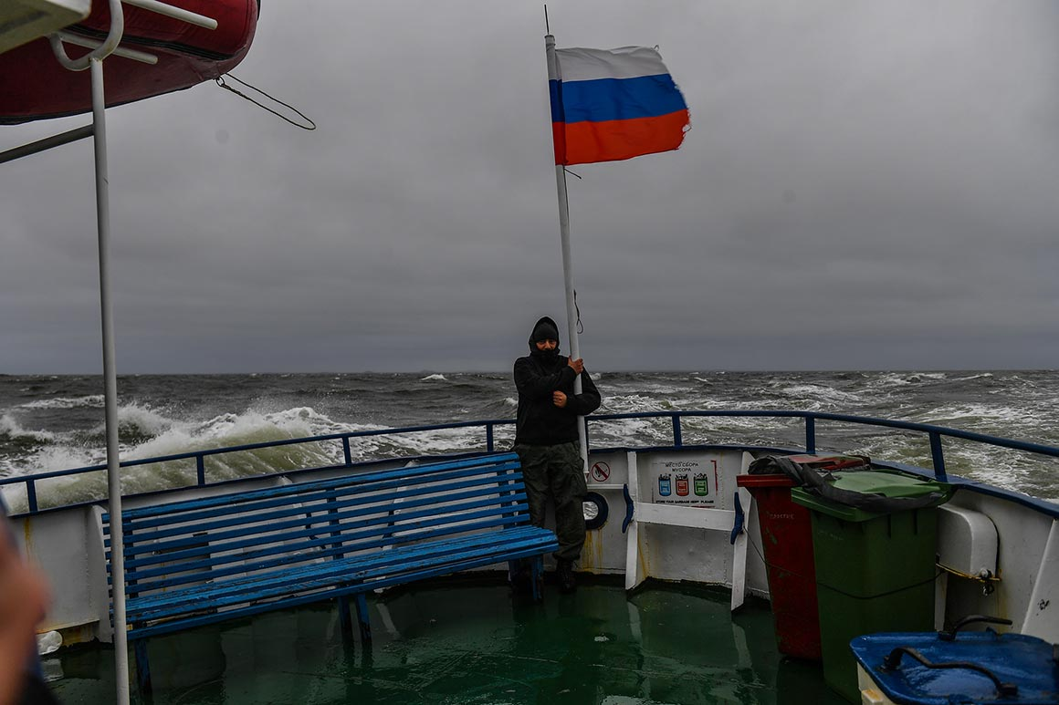13- 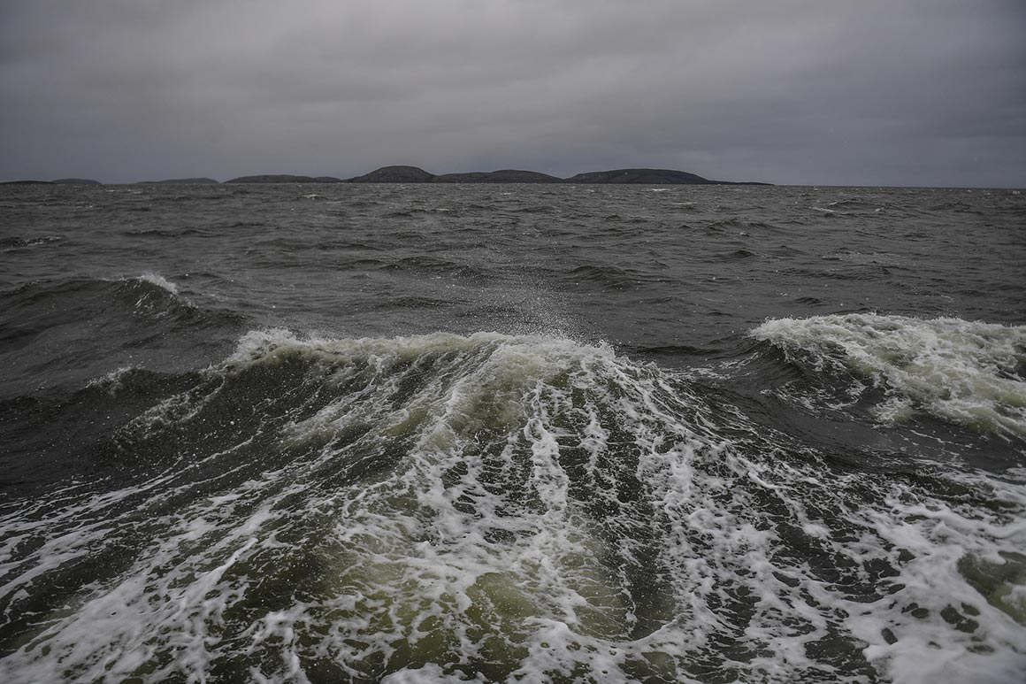14- 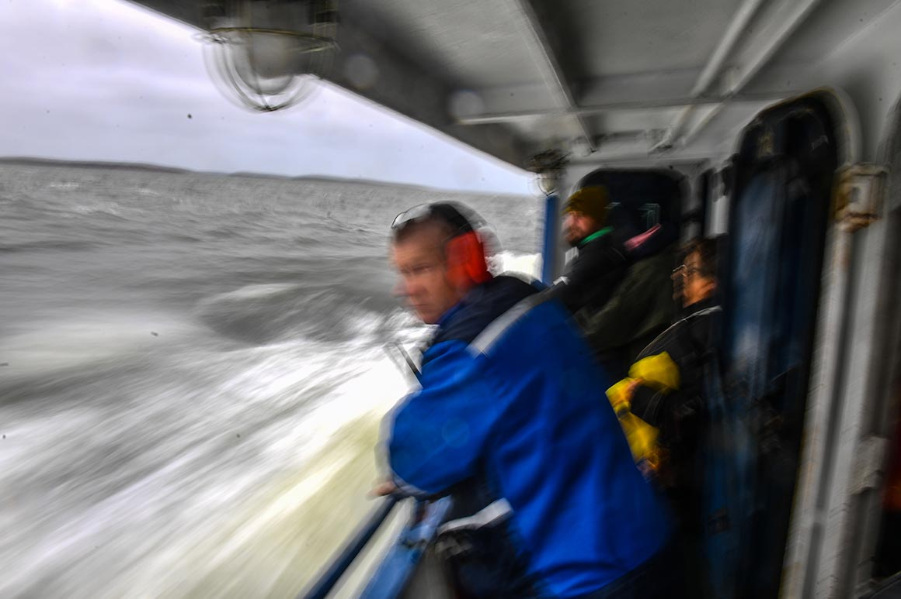15- 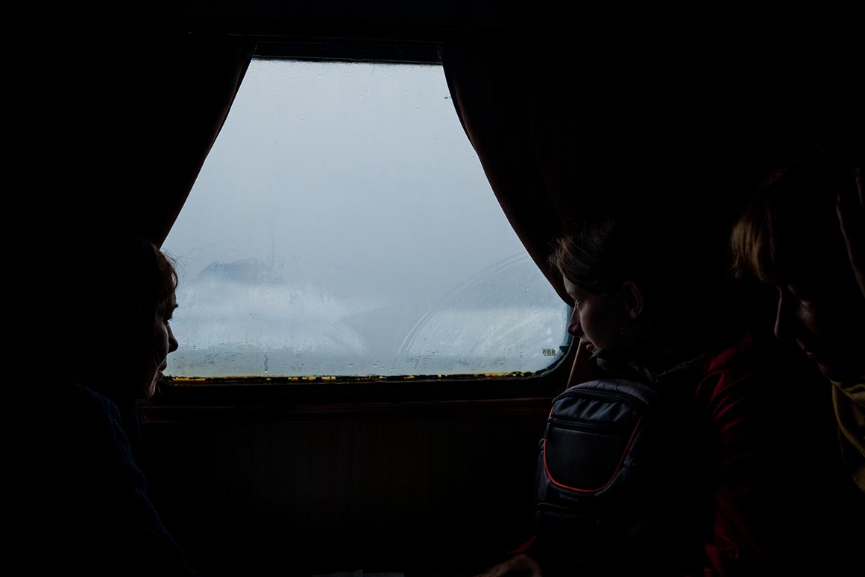

Dans notre arche portant le nom de « Vassili Kossiagov », la Mer Blanche a fait le tri parmi les passagers.

Des gens qui s’y connaissaient nous avaient raconté qu’il y a encore des décennies, le transport des touristes vers les Solovki à parti de la ville portuaire de Kem, sur la Mer Blanche, rappelait l’évacuation de la Crimée par l’armée de Wrangel. Sauf qu’on ne tirait pas au pistolet, mais les valises tombaient et volaient à travers l’habitacle– tant était grand, chez les Russes, le désir de toucher de la main leurs origines et leurs lieux sacrés.

« Pritchal », le complexe touristique de Kem, s’est transformé en film d’action, en visite policée du complexe religieux « sur les îles ». Réservation des billets, parking gardé, hôtel et restaurant. Mais voilà :, tu ne peux pas dominer la nature : à ce moment précis, nous ne savions pas que la tempête qui menaçait allait nous bloquer sur les Solovki pendant trois jours pleins. Mais nous étions des voyageurs libres de choisir notre moyen de transport, seulement, pour des gens habitués à des vols avec correspondances, des vacances et des circuits compliqués, ce ne fut pas drôle du tout, et très stressant.

Dans notre arche portant le nom de « Vassili Kossiagov », la Mer Blanche a fait le tri parmi les passagers. Les uns ont eu envie de rendre par-dessus le garde-fous dans la première vague qui venait vers eux en se gonflant, d’autres reniflaient des sels d’ammoniac, seul un groupe de Finnois plus très jeunes, assis à côté de nous, jacassait sans arrêt, ainsi que des touristes chinois, et ils se passaient à la ronde une flasque en métal. Leur interprète et guide excursionniste Natacha Vorobieï informait pour la quatrième fois les Finnois sur les objets sacrés orthodoxes.
- Les touristes de Finlande sont nettement moins nombreux – se désole Natacha.
- Ils ont visité toute la Russie ?
- Non…si vous voyiez ce qu’on écrit sur la Russie dans leurs journaux. Ils ont peur de venir, on y écrit que les Finnois se font voler et tuer, et qu’en Russie on les déteste.
L’archipel des Solovki est petit – nous allons revoir ces touristes encore une dizaine de fois, et chaque fois nous les saluerons en disant « Tiervié ! [« Bonne santé ! » en finnois]. Et à chaque nouvelle rencontre, le sourire des Finnois sera de plus en plus large, avant qu’on arrive au point culminant – ils nous offriront à boire. C’est ça, la diplomatie du peuple.

Dieu contre l’avarice

Les prix se sont révélés être « des prix de cheval » pour les touristes « durs », et ridicules pour les pèlerins circulant à travers le service monastique spécialisé. Le trajet de l’embarcadère jusqu’au monastère nous est revenu à 450 roubles [6,15 €] et ce n’était pas un caprice du chauffeur, mais le tarif local. Le conducteur s’avéra être un homme de 45 ans habillé d’une combinaison de tankiste allemand.
- Comment je suis arrivé sur les Solovki ? Par hasard : je suis né ici.
A y réfléchir, ces mots nous ont révélé un sens méditatif caché ainsi que l’idée qui anime la philosophie locale.
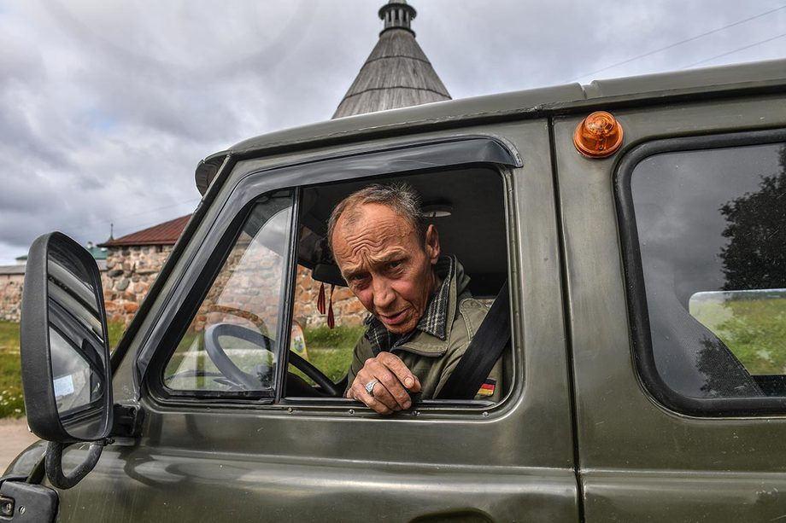
Sirioga, notre chauffeur.

Serioga tripota son volant et parla, après avoir fait entendre un sifflement – une cicatrice informe marquait son cou à partir de la nuque. Il s’avéra qu’il vit en permanence à « Piter » [Saint-Petersbourg], qu’il a eu un cancer qui a été opéré avec succès alors que c’était sans espoir. Il est revenu aux Solovki et s’est rapproché de l’Eglise. En fait, il ne vit là que l’été :
- L’hiver, ici, il n’y a rien à faire. L’été, il y a du travail et du bizness. Vous ne voulez pas acheter de la terre ? Dix hectares. 15…
- …mille dollars ? ajoutons-nous en tentant de deviner.
Serioga se met à sourire :
- Millions de roubles. Mais on n’a pas le droit de construire dessus.
- Tu aurais dû commencer par là !
En guise de réponse, notre chauffeur a regardé par la fenêtre. Une telle quantité de maisons inachevées à divers stades d’absurdité architecturale, je n’en ai vu que dans le village-bidonville de Semender, tout près de Makhatchkala [ville de Russie, capitale de la Rép. du Daguestan ]. Tout cela offre un aspect brouillon, déprimant à regarder, plus la pluie, un vent de 20 mètres par seconde, à bord il fait + 8° - nous étions démoralisés.

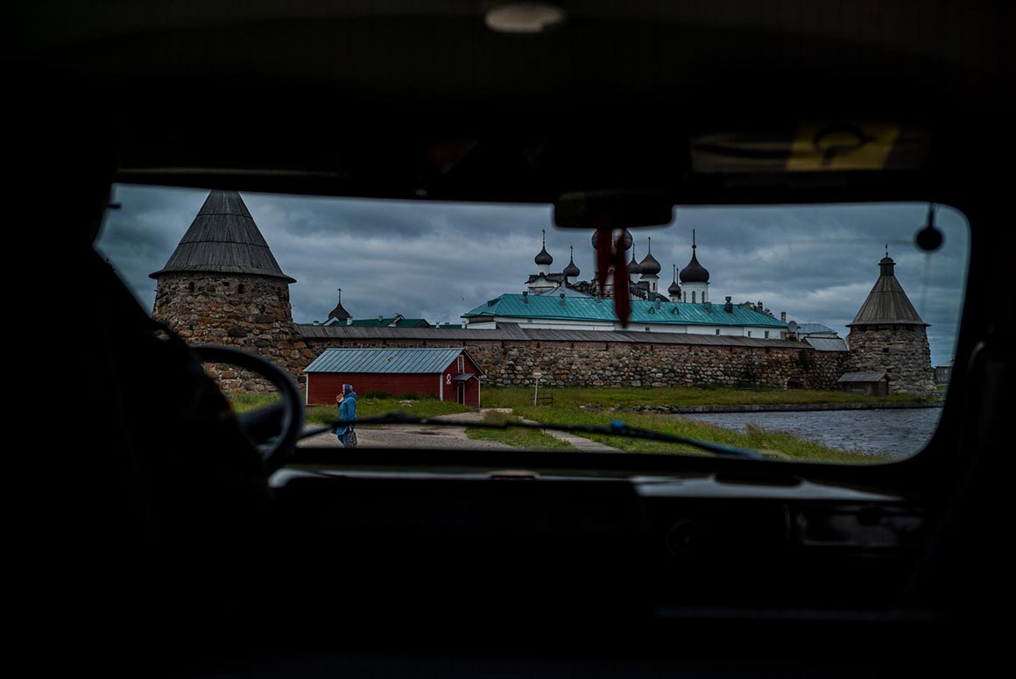
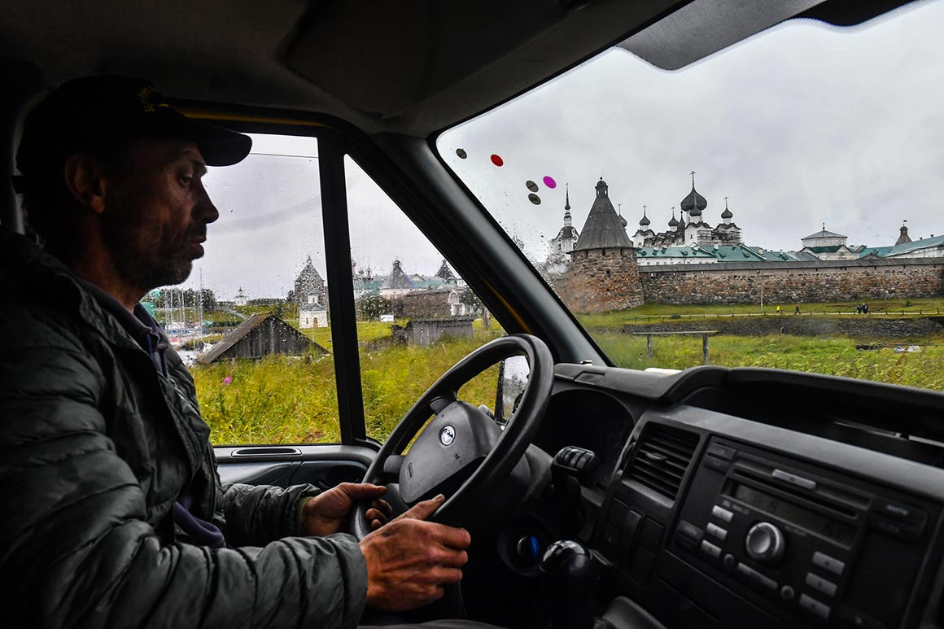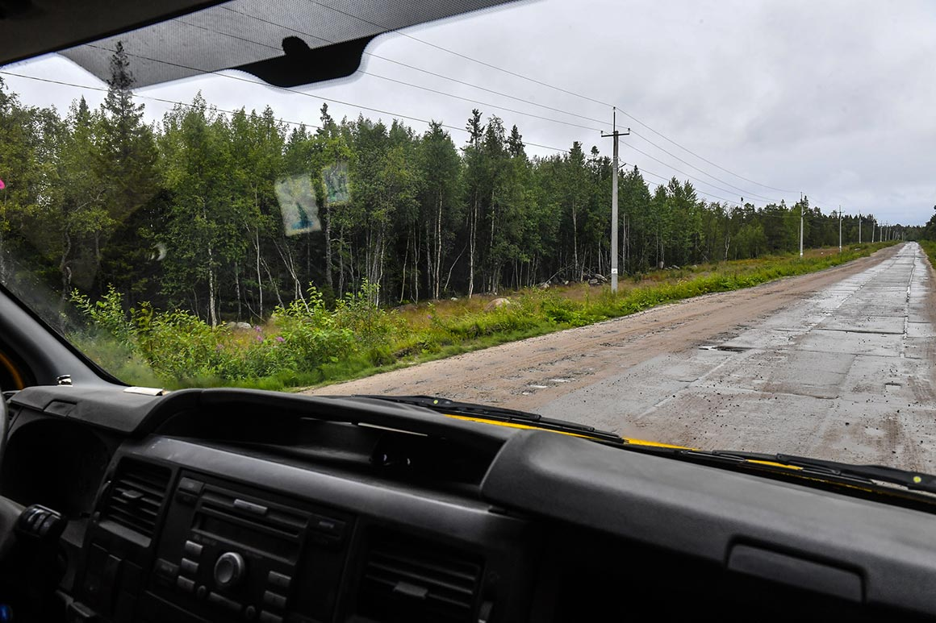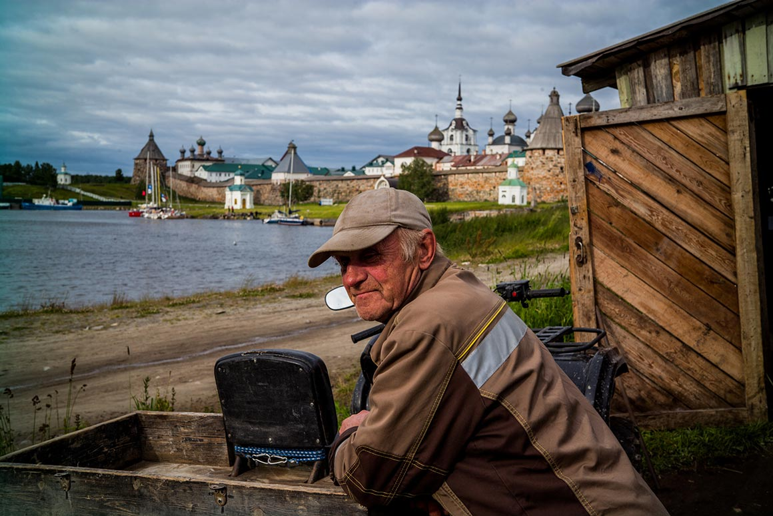

Le trajet de l’embarcadère jusqu’au monastère nous est revenu à 450 roubles [6,15 €] et ce n’était pas un caprice du chauffeur, mais le tarif local.

- Arrivez à l’église à huit heures pour la bénédiction - nous a gentiment conseillé notre chauffeur en prenant congé. Vous ne le regretterez pas. Nous sommes situés sur une fracture de la croûte terrestre, l’énergie monte, comme une colonne. Tout, ici, se passe différemment, même les rites religieux. Vous verrez vous-mêmes.
Et en effet, il n’y a que sur les Solovki, à l’hôtel, qu’ils ne nous ont pas fourrés à deux dans une chambre individuelle en expliquant « il y a la tempête, il n’y a de place nulle part » - comme ils l’avaient fait à Guelenjik ou à Yalta, mais ils nous ont cherché très honnêtement pendant plusieurs heures la meilleure alternative.
- « Ici, les gens sont dynamiques, bien sûr, mais avec l’empreinte de Dieu, sans la pleurnicherie méridionale » – tel fut le résumé par Stechine.

Visites de politesse

Sur les Solovki, cela ne sent pas le Sud. Le vent a fait passer à côté de nous un jeune frère qui se hâtait d’aller au monastère pour le service religieux, il était bizarrement vêtu – de deux sacs-poubelle en plastique réunis par du scotch. Dans celui du haut était percée une sorte de fenêtre d’où sortait une barbe rousse. Le jeune homme avait du mal à remuer ses jambes – le vent le poussait dans le dos. Sur fond de squelettes de bateaux reposant sur la rive, ce spectacle avait quelque chose d’apocalyptique. Un peu plus tard, nous apprendrons que cela n’est pas un gabegie administrative, mais une belle habitude très ancienne qui consiste à ne pas transformer en bois de brûle son bateau, le vieux complice, mais à le laisser mourir de façon qu’il puisse voir la mer. Et le frère dans ses sacs plastiques était plein de sagesse: après cette promenade d’une heure, il nous a fallu presque 24 heures pour redevenir secs !

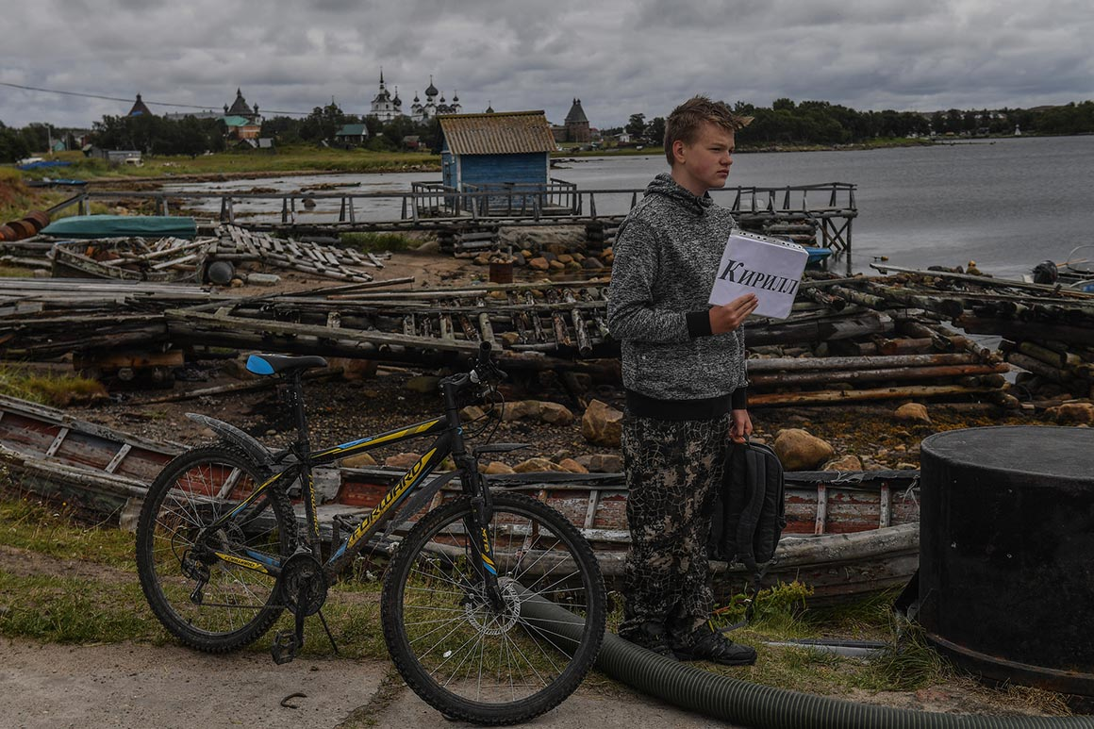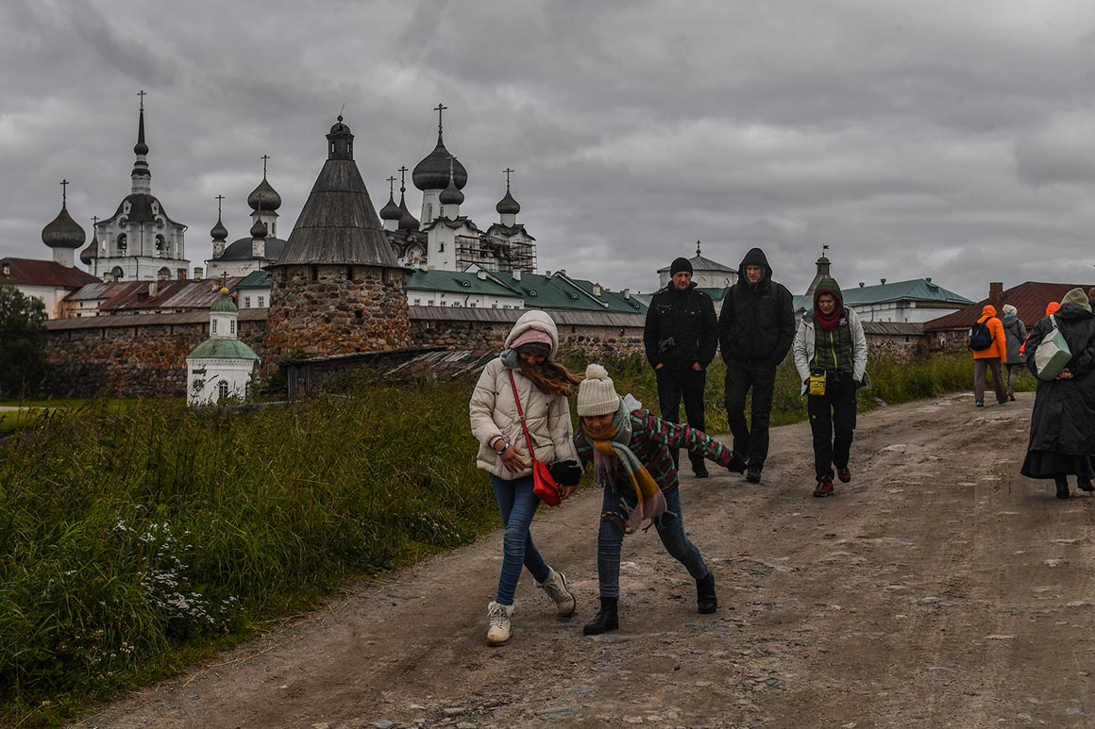
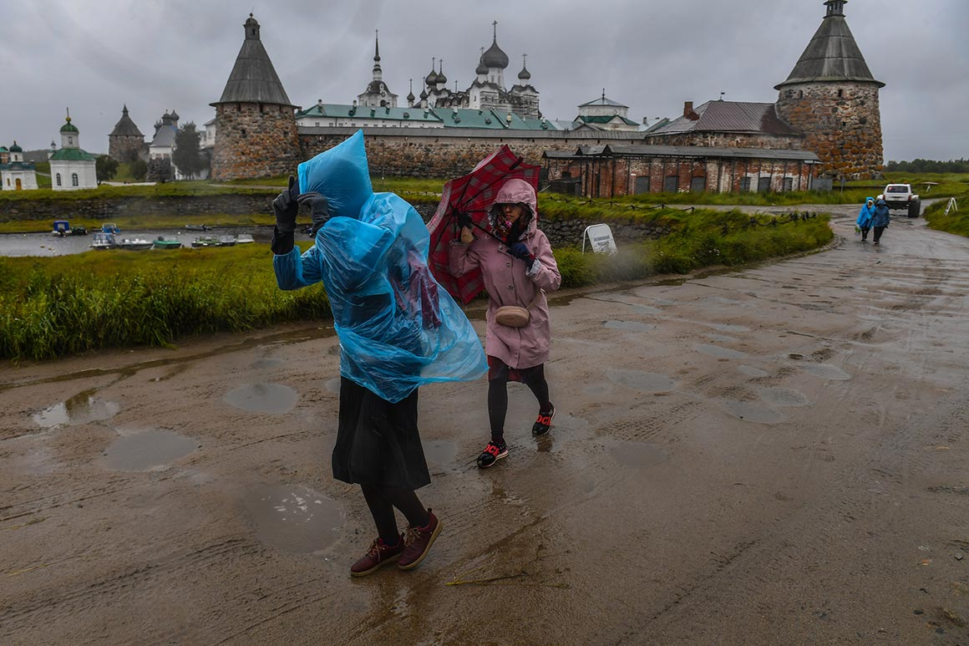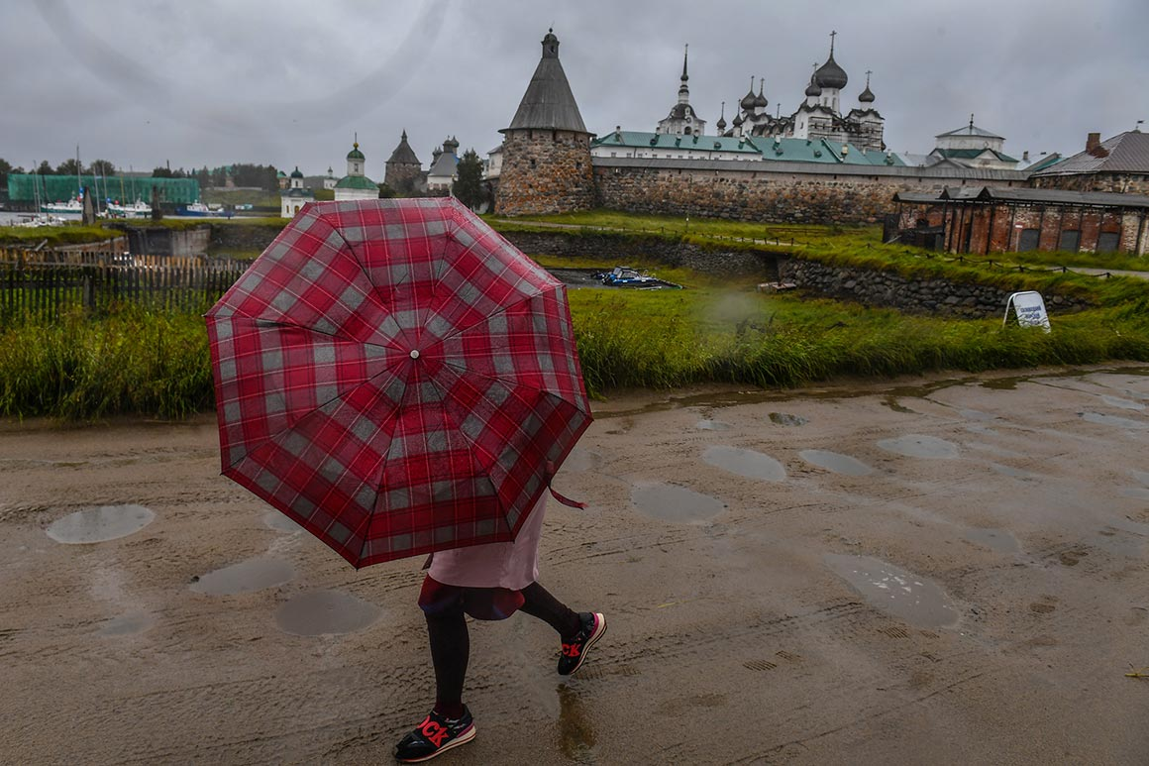
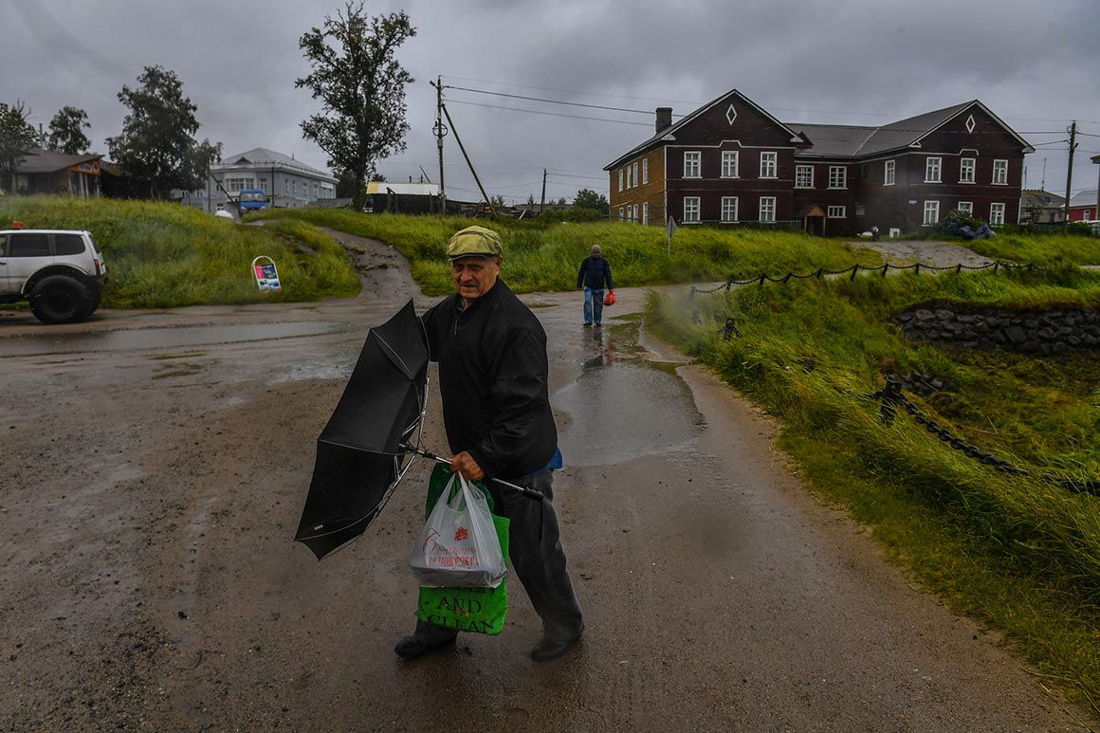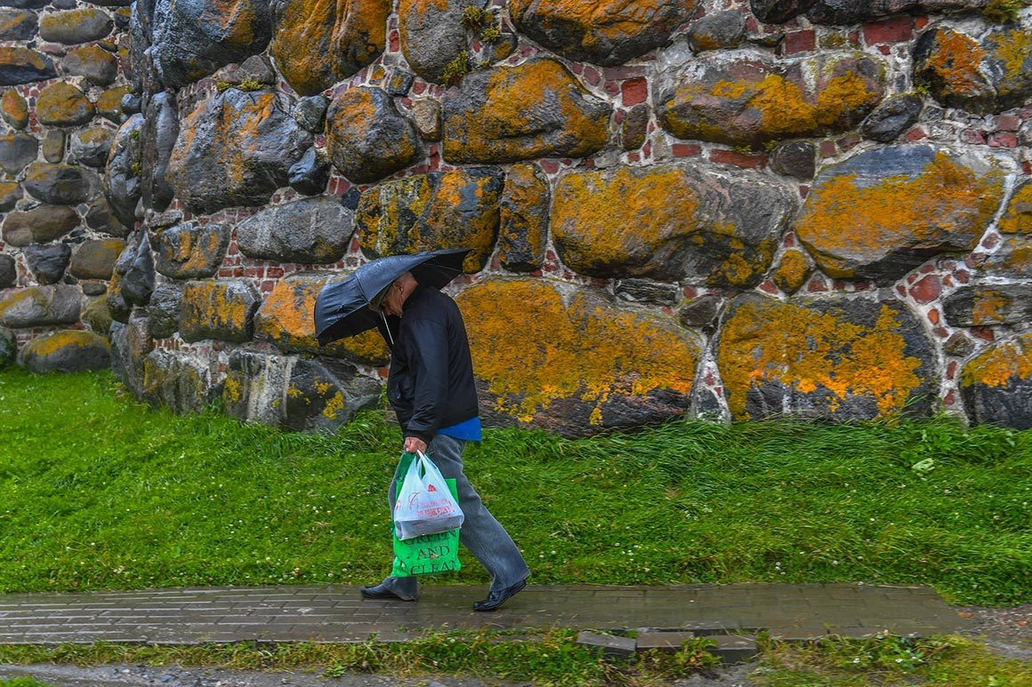

Notre première visite, nous l’avons rendue à un potier russe à la mode qui s’est implanté sur les Solovki il y a sept ans. Et nous avons été renvoyés de chez lui avec un tel fracas et une telle goujaterie digne de la métropole, que Stechine, abasourdi, n’a pu que constater : « Ici, tout le monde n’est pas atteint par la lumière et la paix, pas tout le mondes…Moscou s’est montrée la plus forte… »
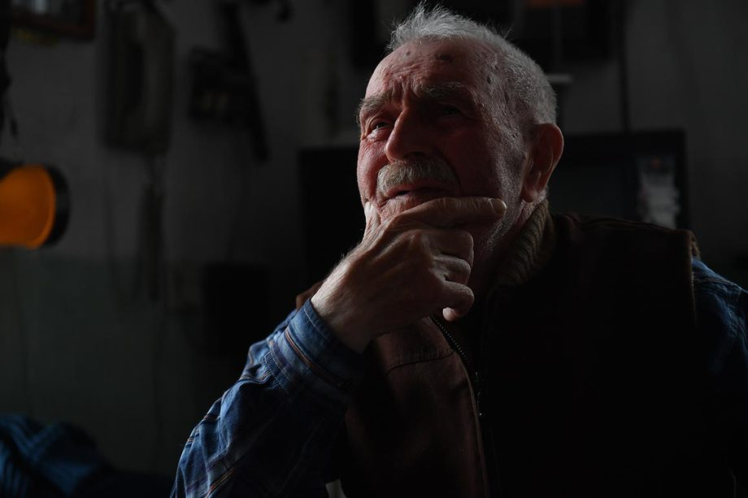
Николай Донцов

En revanche, chez le plus vieux des habitants de Solovki, le seul vétéran de la Grande Guerre Patriotique, nous avons trouvé un abri, la chaleur et de bonnes paroles. Nikolaï Dontsov est né en 1925, en 1943 il fut convoqué en même temps que ses compatriotes : on rassemblait les hommes de tous les villages et toutes les îles du secteur. Il termina la guerre à la frontière de l’Autriche, il n’alla pas jusqu’au Japon, car son échelon fut rappelé alors qu’il était à Kansk : c’était la paix. Il n’est revenu sur ses Solovki natales que dans les années 50, et a travaillé jusqu’à sa retraite comme gardien du phare du légendaire Mont Sekirnaya. [ http://sestrik.com/sekirnaya-gora-na-soloveckix-ostrovax]. Il a dix petits-fils et arrière-petits-fils.
Pas inaccessible à la mystique, Stechin demanda :
- Avez-vous sur les phares quelque chose de bizarre, d’inhabituel ?
Grand-père Kolia, comme s’il avait attendu cette question :
- Dans les années 70, il y avait beaucoup de militaires sur les Solovki, et l’ambiance était joyeuse. Il n’y avait pas encore la glace, mais la navigation touchait à sa fin. Nous avions déjà reçu l’ordre d’éteindre les phares. Le gardien de phare est responsable de son secteur, il est tenu de relever tout ce qui se passe sur la mer. Et j’ai vu des feux du côté de Kem. J’ai fait monter tout l’effectif du phare, moi et mes proches y vivions, nous étions cinq. Tous se sont précipités pour regarder : qu’est-ce que c’est que ça ? Et sous nos yeux, un bateau à vapeur avec tous ses feux s’enfonçait dans l’eau. J’en ai référé à l’unité militaire, une commission s’est réunie, elle a interrogé tout le monde. Ils ont parcouru le rivage mais n’ont trouvé aucune trace. La base a répondu qu’il n’y avait personne sue la Mer Blanche à ce moment-là. L’affaire est remontée jusqu’au commandement de la Flotte du Nord. Et jusqu’à maintenant, je ne sais pas ce que c’était.

Nikolaï Dontsov :

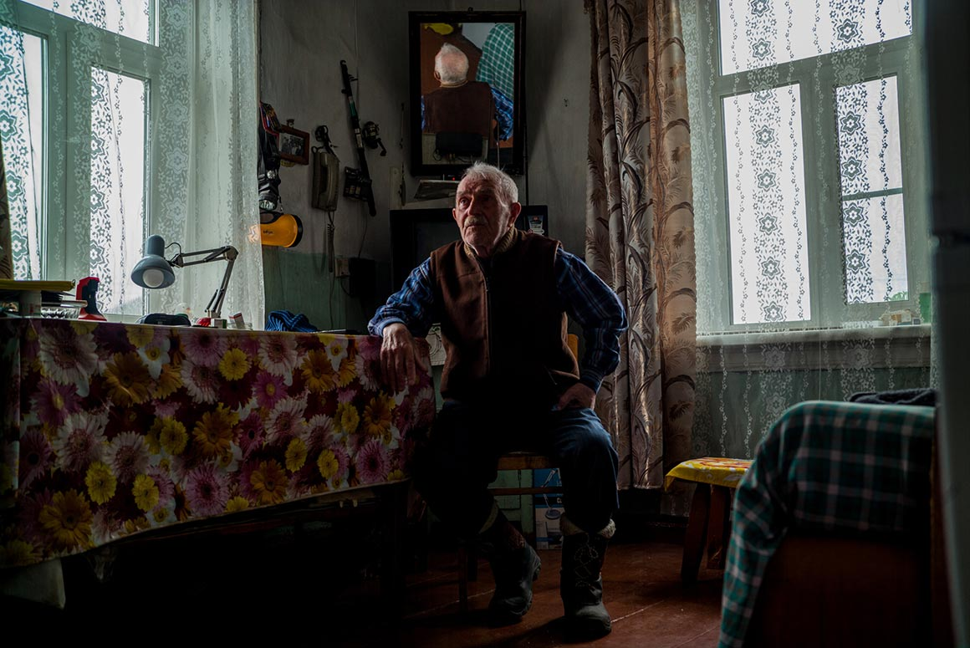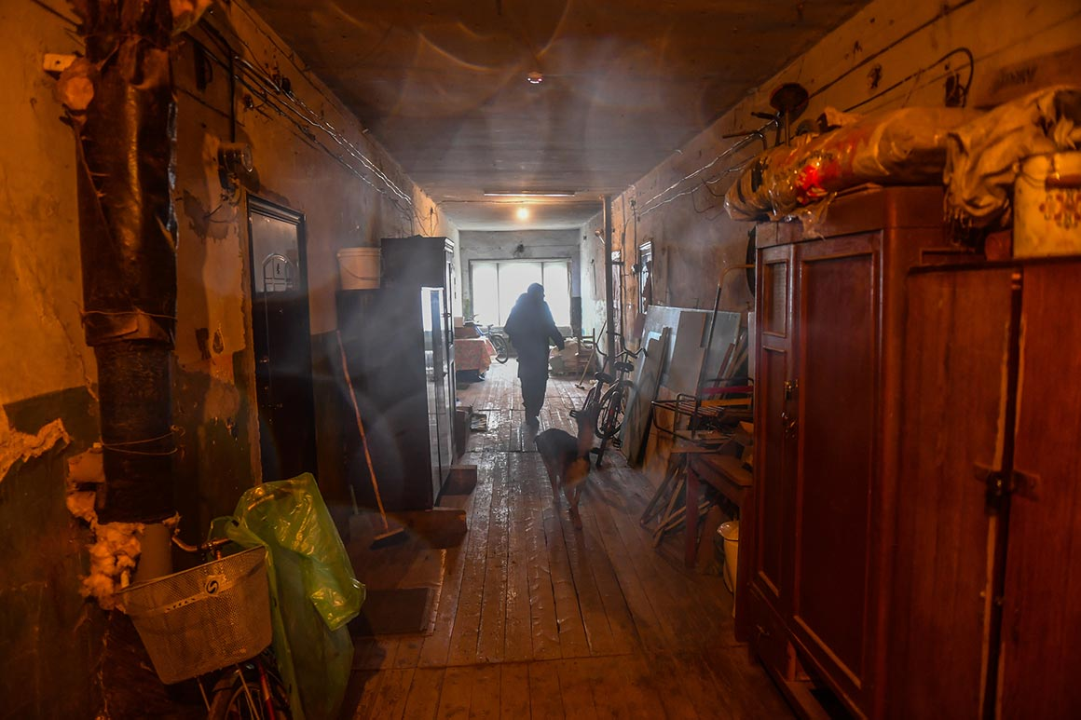
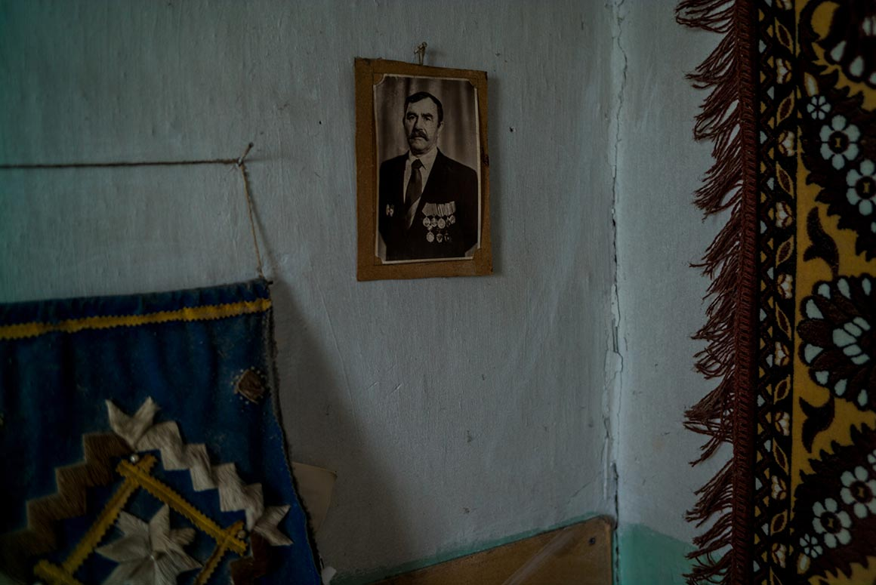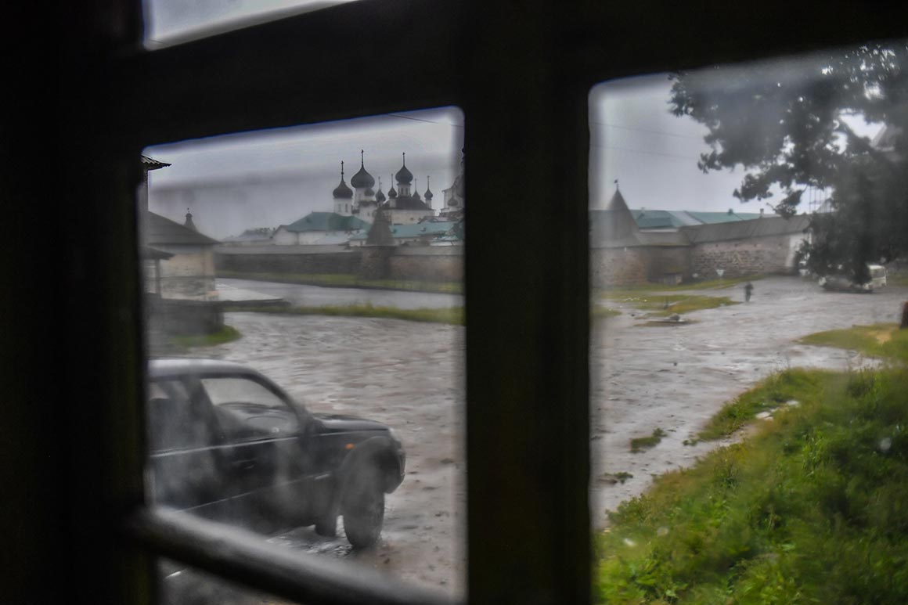
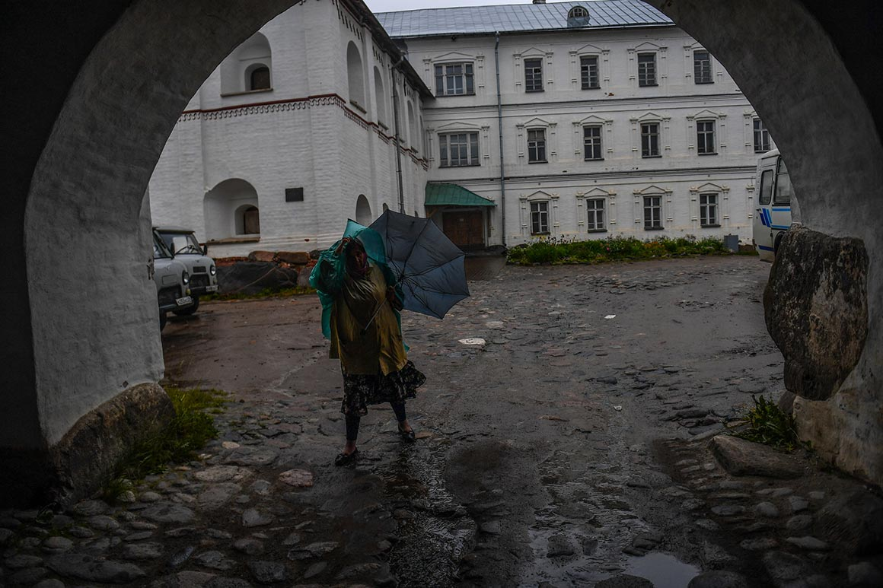
Nous avons trouvé refuge chez le plus âgé des habitants des Solovki, seul vétéran de la Grande Guerre Patriotique.

Le vent soufflait derrière les fenêtres de notre maison, qui avait 200 ans. Le Papi Kolia, tout comme nous, attendait un meilleur temps – son petit-fils nous avait promos de nous emmener à la pêche quand ça se calmerait.

« Se Solovkiser »

Le deuxième jour de notre vie sur l’île, nous avons commencé à entrer dans le détail des difficultés locales. Routes dégueulasses, communications qui fonctionnent mal, paiements en liquide. Queues sans fin dans l’endroit que l’on appelle moqueusement « le supermarché » à cause de ses dimensions. Approvisionnement défaillant et des prix comme dans les « boutiques d’alimentation » de Moscou. L’excellent viennoiserie du monastère : tous les cents mètres une échoppe. Des gens bienveillants qui, debout dans le vent, te racontent tout et te montrent tout. Des lecteurs nous avaient conseillé d’aller au « Musée maritime ». Il nous a époustouflés par son entrée gratuite, et ensuite, par ses expositions du niveau des musées européens. Nous avons longtemps cherché le directeur, mais il s’est avéré qu’au sein de « L’association de la marine du Nord », à laquelle appartient le musée, chacun est directeur au besoin.

Cela fait treize ans que Galina est ici :
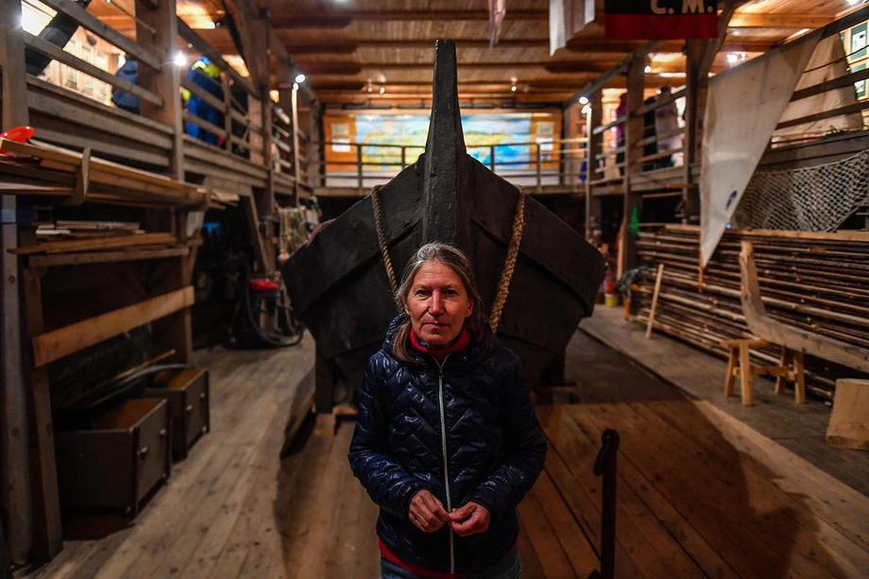
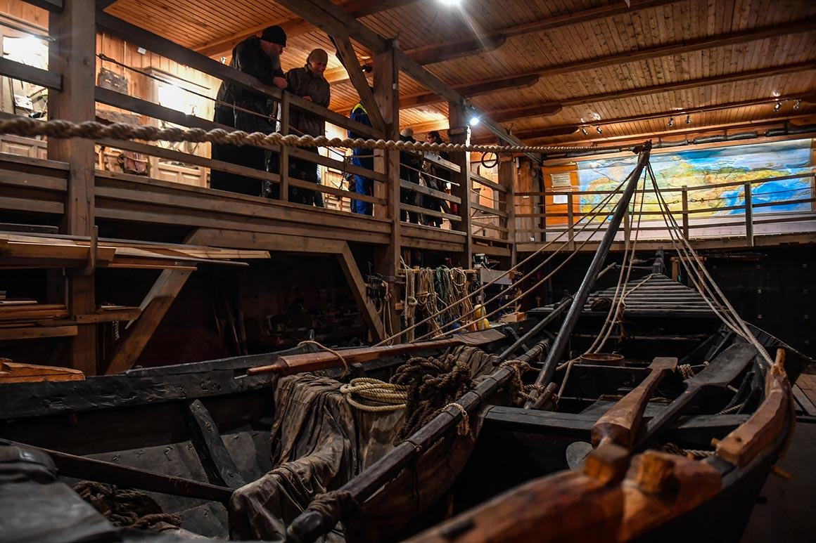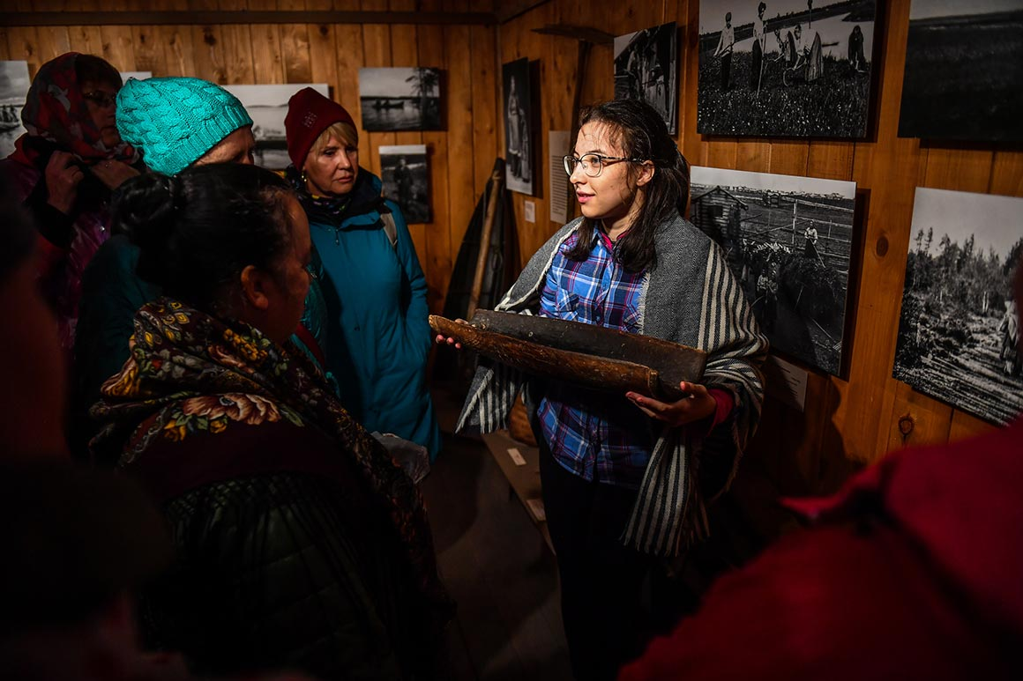
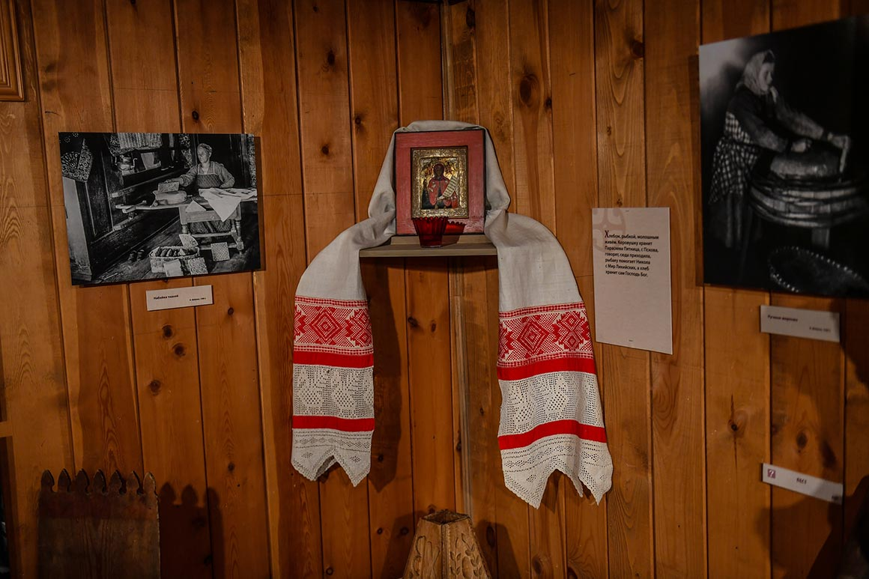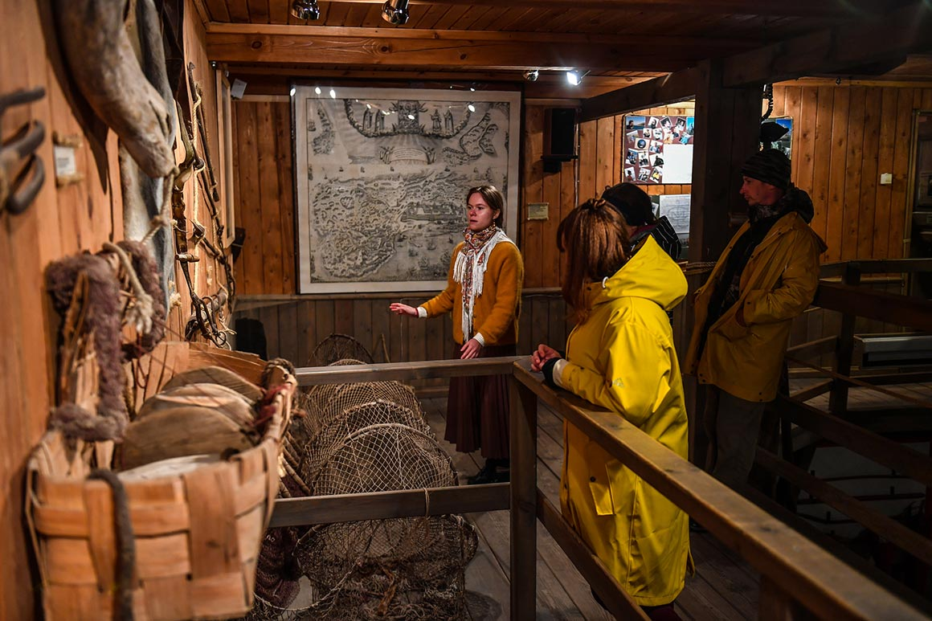
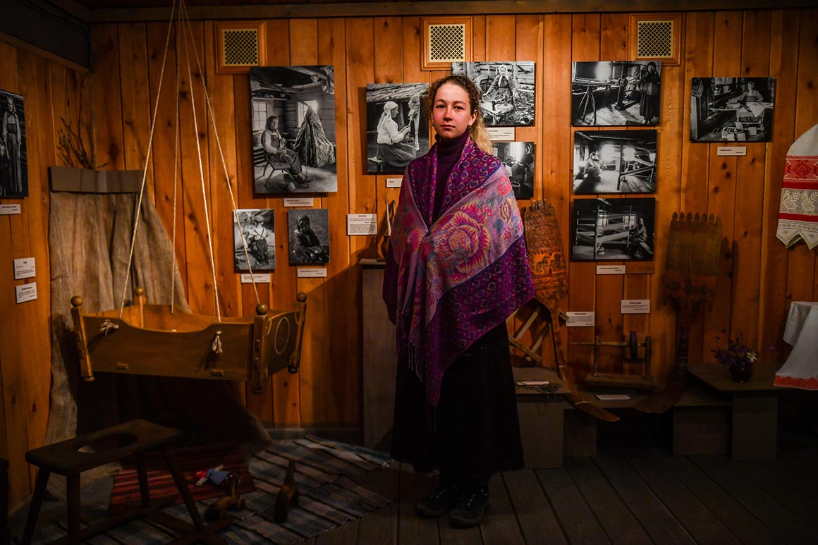
Le « Musée maritime » nous a époustouflés

Galina se révéla être du type connu des femmes étonnantes que l’on peut rencontrer dans des expéditions ou sur des yachts traversant l’Atlantique en novembre. La probabilité d’une rencontre avec une femme pareille dans le métro est égale à zéro. Et Galina, dès la première minute de la conversation, indiqua les priorités :
- On vient sur les Solovki ou bien une seule fois, ou bien pour toute sa vie. Comme moi. On appelle cela « se solovkiser ». Cela fait treize ans que je suis ici. Au début, je travaillais avec les touristes, puis je me suis consacrée au « Musée maritime »
- Comment est né le musée ?
- C’est l’endroit qui veut ça. Trois personnages se sont rencontrés, animés tous les trois d’un même intérêt : leur amour pour le Nord. Maintenant nous sommes tous rassemblés au sein de l’ »Association de la marine du Nord. » Il y a déjà 20 personnes. Et ces gens ont imaginé de construire ici un bateau. Et le voici, il est là, dans le bassin de manutention, le yacht « Saint Pierre », analogue au yacht sur lequel Pierre Premier est venu ici. Pour le bateau, il fallait un chantier naval. Ils ont trouvé ce hangar qui était alors à moitié détruit, c’était l’ancien hangar du monastère, où on gardait les barques à rames. Ils l’ont restauré. Ils ont construit le « Pierre » au bout de 10 longues années. Chaque clou, chaque planche ont été amenés du continent. Maintenant, il en est à sa sixième navigation.

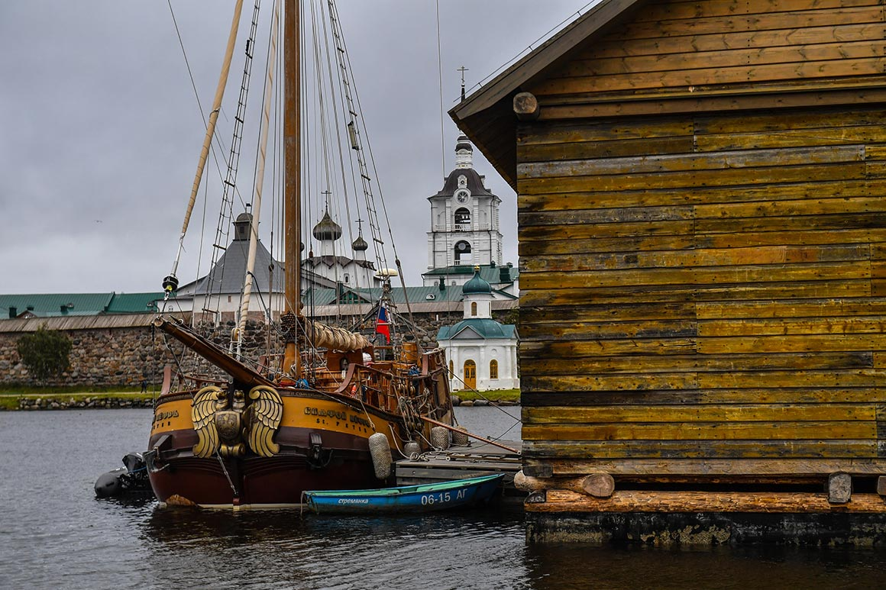
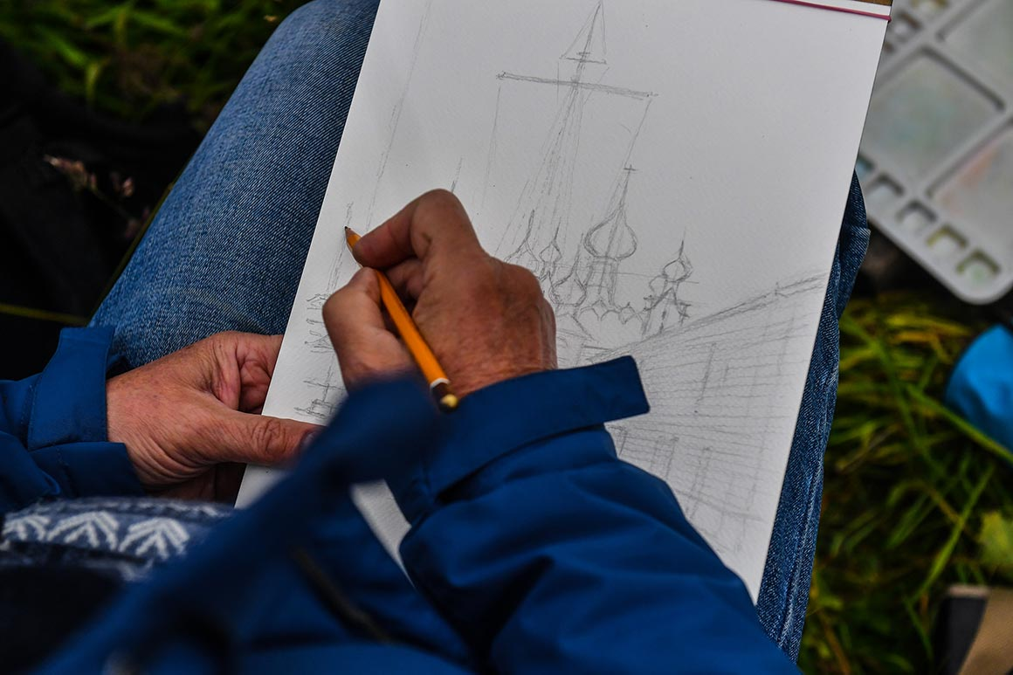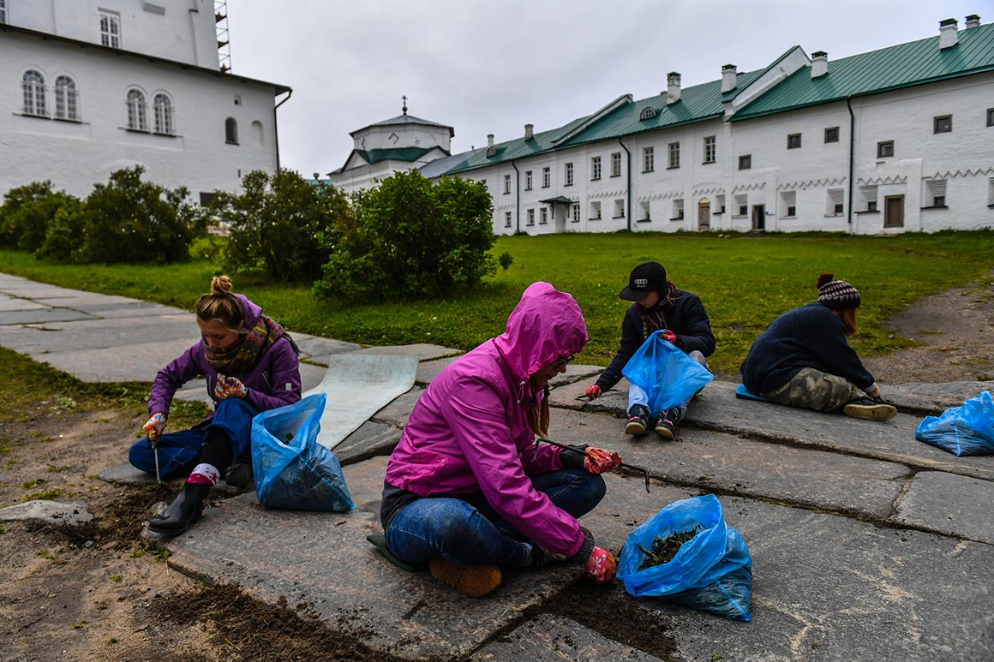
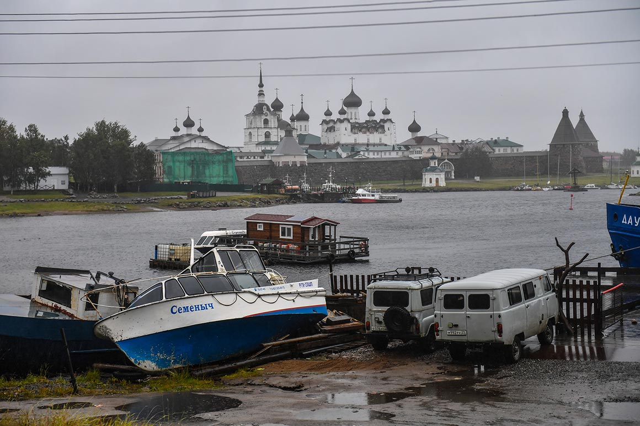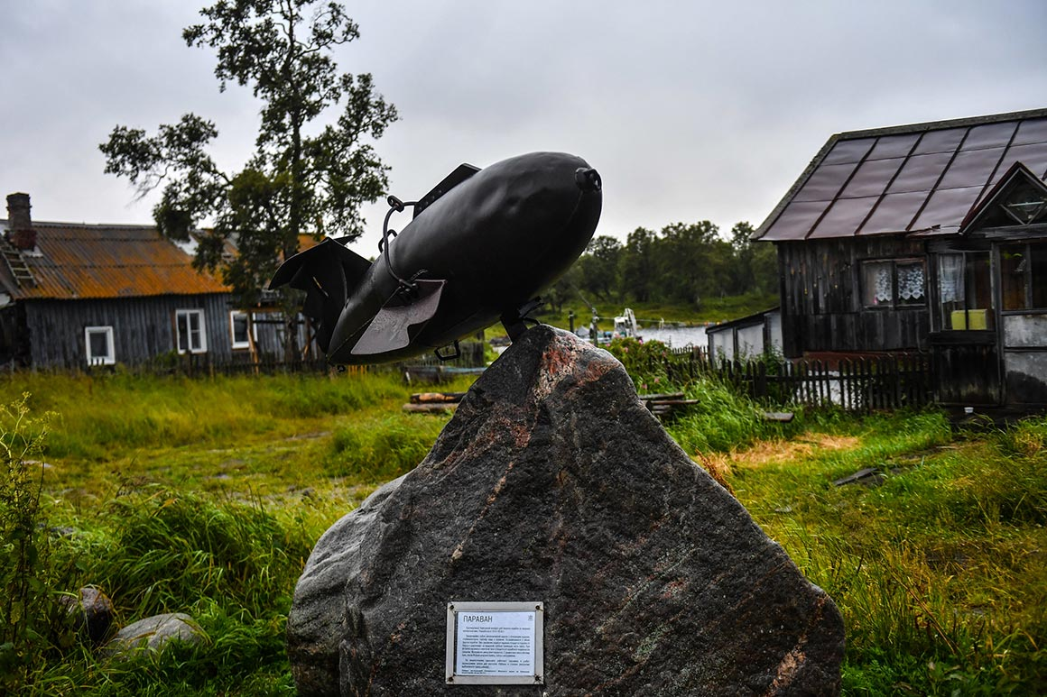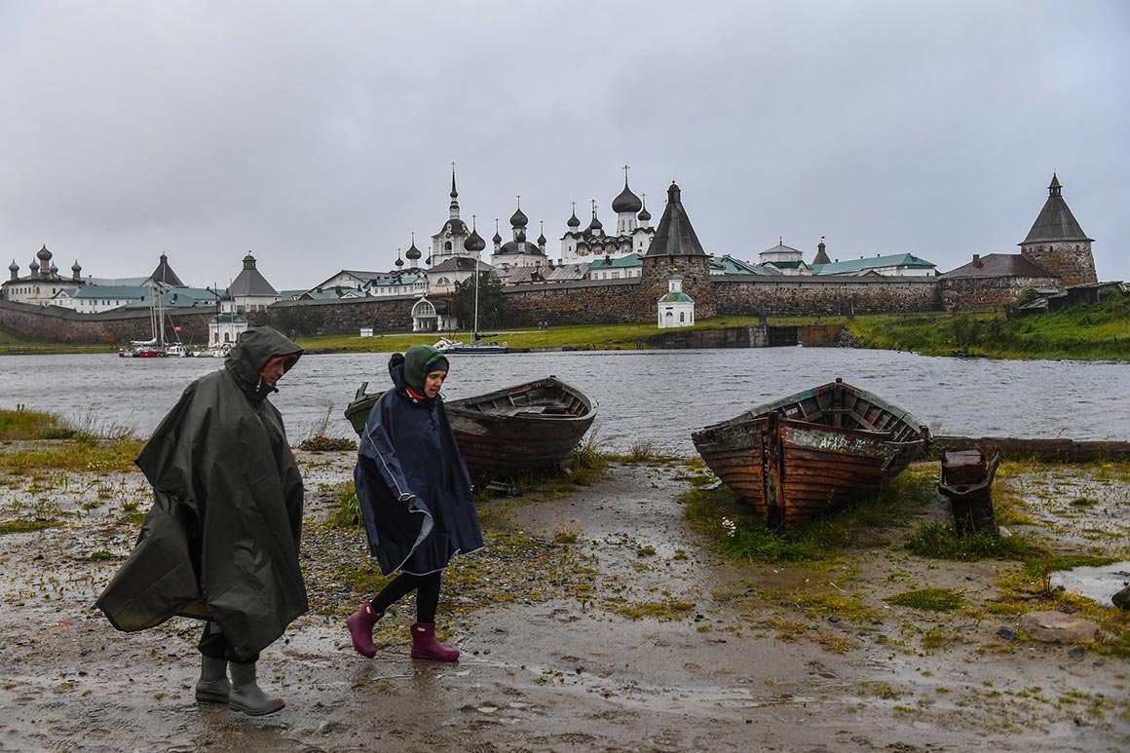
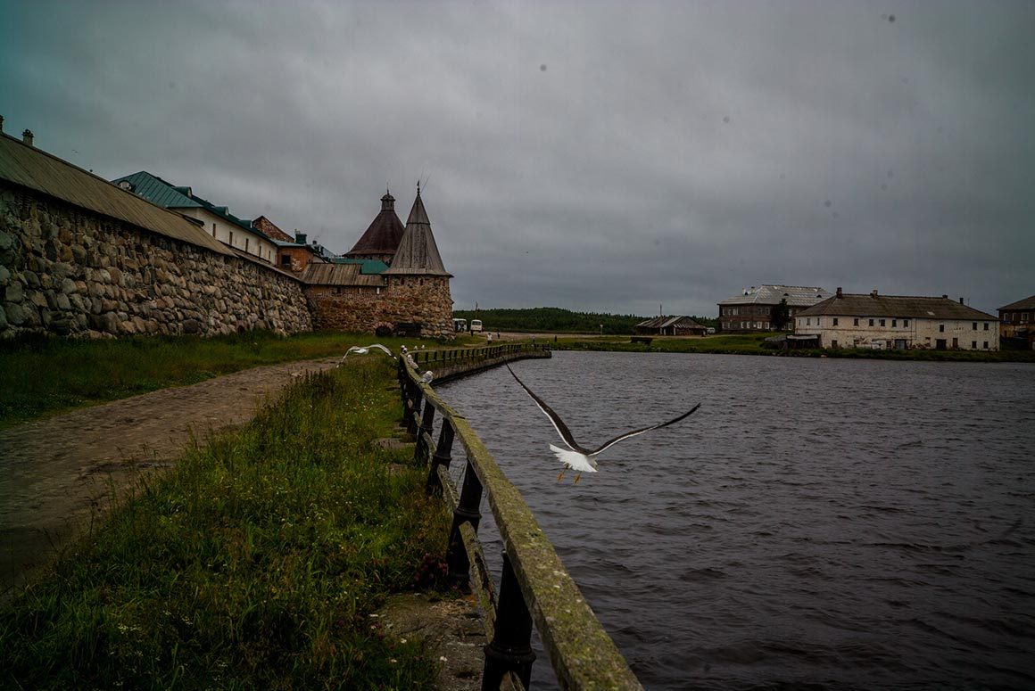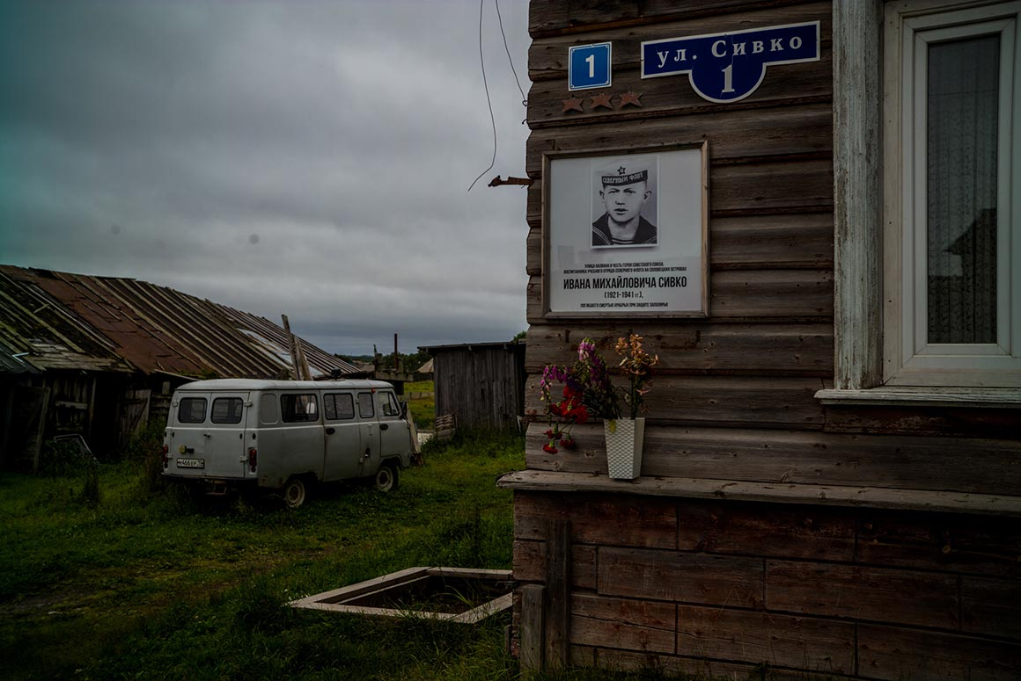
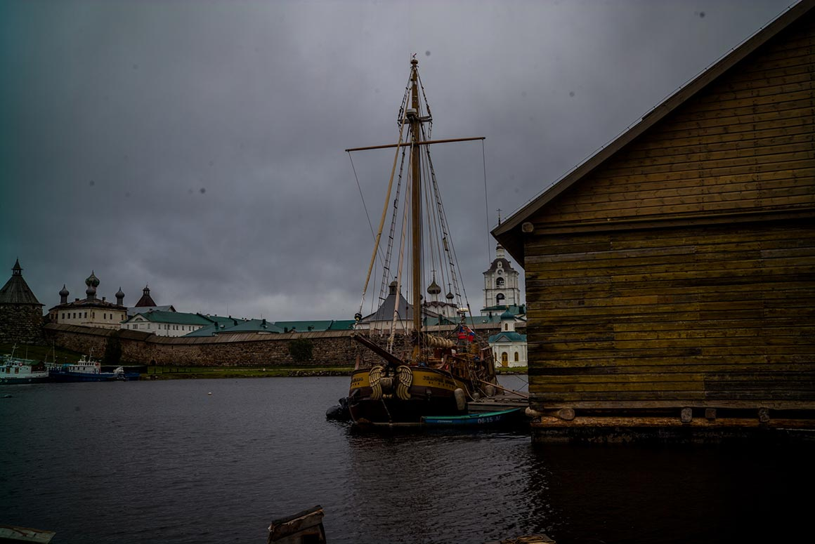

Ils ont construit le « Pierre » au bout de 10 longues années. Chaque clou, chaque planche a été amené(e) du continent.

Nous avons parlé un peu du chaos de la vie locale. Stechin y voyait une certaine malice:
- Des gens en colère nous ont dit qu’il y a une même tendance qu’à Valaam (3), à savoir trahir en silence tous les citoyens des Solovki. Pas en les délogeant, mais en les abrutissant avec la précarité de la vie. C’est la vérité ?
Galina laissa échapper un soupir, et fit remarquer qu’il existe un projet de ce genre – éloigner du monastère l’implantation de constructions civiles -, mais qu’il ne sera pas mené à bien :
- A l’heure actuelle, personne ne comprend qui est responsable sur les Solovki, ni de quoi. Des entrepreneurs, il y en a une quantité énorme…mais vous avez vu vous-mêmes comment nous vivons. Bien qu’on ait octroyé aux Solovki 68 milliards de roubles [953.531.628 €]. Prenons par exemple l’aérodrome. Ce que j’ai vu de mes yeux : ils ont amené tout un tas d’engins, ils ont amené de la terre, ils l’ont épandue à la fin de l’ancienne piste. Là-bas, elle était sous la pluie, elle s’est affaissée. Les mêmes engins l’ont transportée à l’autre bout de la piste d’envol. En ce moment, les avions ne volent pas, une place dans l’hélicoptère, c’est 9.000 roubles [126 € ]. En hiver, les œufs du magasin, c’est 180 roubles la douzaine (2,53 #), comme à Magadan.
- Nous manquons de spiritualité, dans ce reportage – édicta Goussieïnov après cette conversation, ce qui étonna beaucoup Stechine. – Quelle sorte d’œufs, les canalisations qui s’écoulent dans la baie. Nous ne sommes pas venus ici pour ça.
Vitia avait raison.

La croix et le cercle

Il est arrivé, il a « tout de suite compris que c’était quelque chose ! » et il s’est formé à la fonction « d’architecte des îles ».
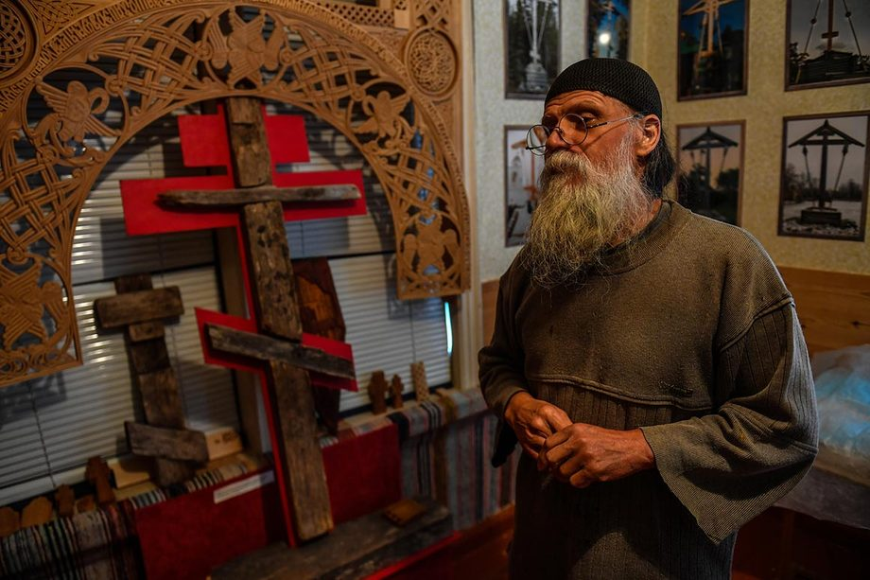

Gueorguy Kozhokar, le sculpteur de croix.

Le sculpteur de crucifix Gueorguy Kozhokar vit sur l’ultime bord de la terre nommée Cap Sièldianoï-après, il n’y a que la mer jusqu’au ciel. Il vi dans une vénérable maison en bois avec des colonnes en forme de pomme de pin ou d’ananas - nous ne l’avons pas vue. De cet atelier sont sorties 27 croix de chemin implantées à travers toute la Russie, ainsi que des milliers de croix dans des châsses, ou sans Christ (Les croix existent sous plusieurs aspects. Les croix de chemin se tiennent au bord des routes et à des endroits dédiés au souvenir. Les croix enchâssées sont installées dans un joli coin de la maison. Les croix sans Christ ne portent aucune représentation du Christ. Note de l’auteur). Certaines croix, ce n’est pas Guéorguy qui les sculpte, il les moule d’après d’anciennes cloches des Solovki, qui ont été détruites dans les années 30. Il est arrivé sur Solovki en 88, venant de Moldavie, lorsque – comme le dit Guéorguy – les liens étaient déjà bien craquelés ».
Il n’y avait alors pas de monastère :
- C’était un monument. Qui devait travailler. Nous nous sommes ensuite organisés comme une communauté pour que le monastère revienne ici. Pour que l’esprit se manifeste. Et le monument est revenu : le monastère travaille pour les touristes et les pèlerins, ça rapporte de l’argent. On est revenu à ce par quoi ça avait commencé. Mais j’ai compris, et la plupart des gens qui viennent ici se trompent.
- En quoi ?
- Nous venons ici en comptant sur l’identité historique de l’endroit, nous voulons recevoir quelque chose de cette histoire, et pour commencer nous devons déjà être posséder quelque chose à l’intérieur. Et en fin de compte, ils repartent d’ici aussi vite qu’ils étaient arrivés.

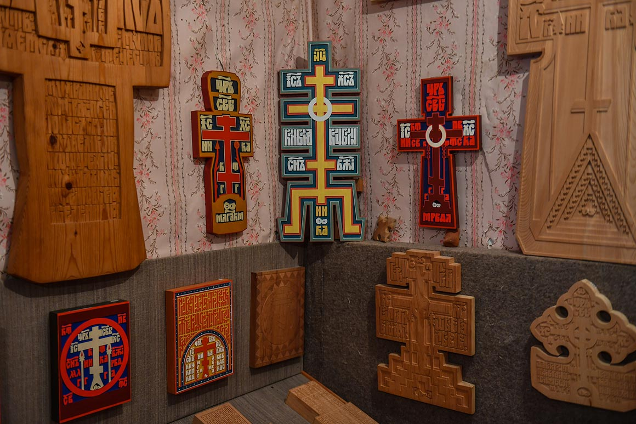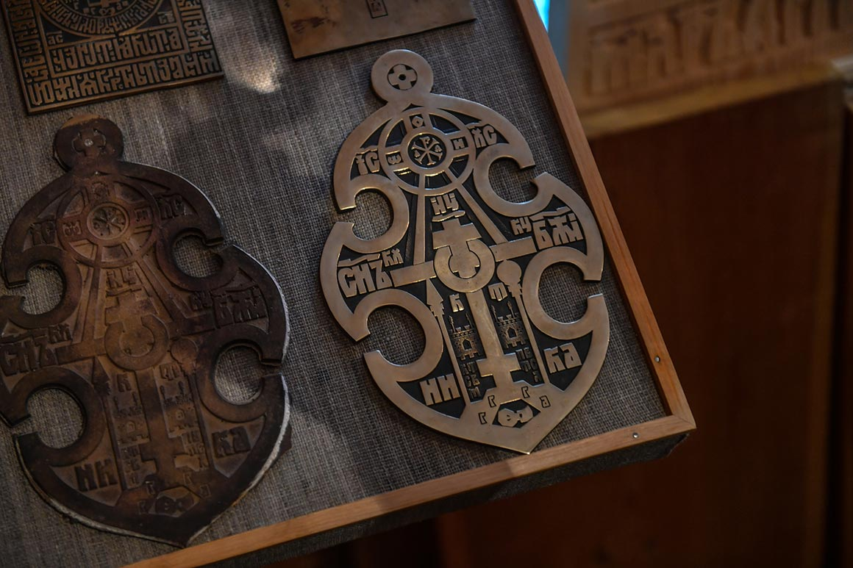
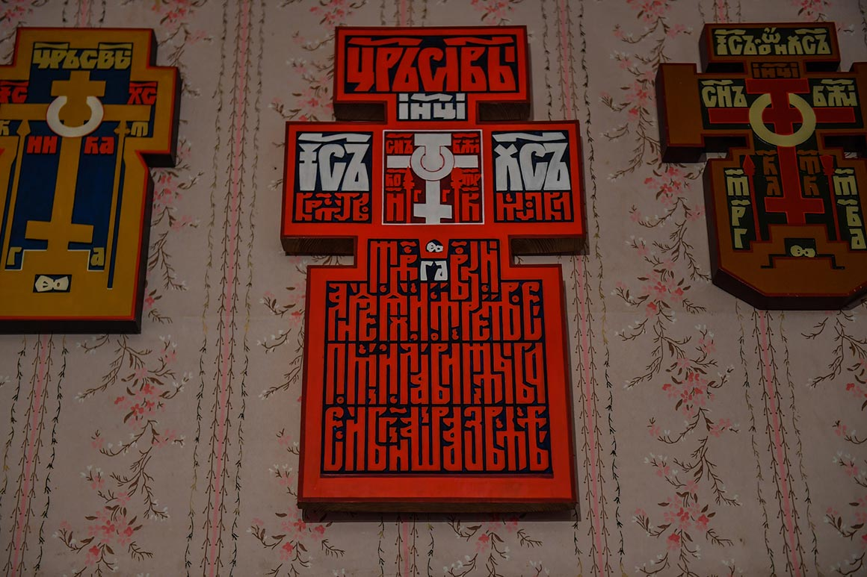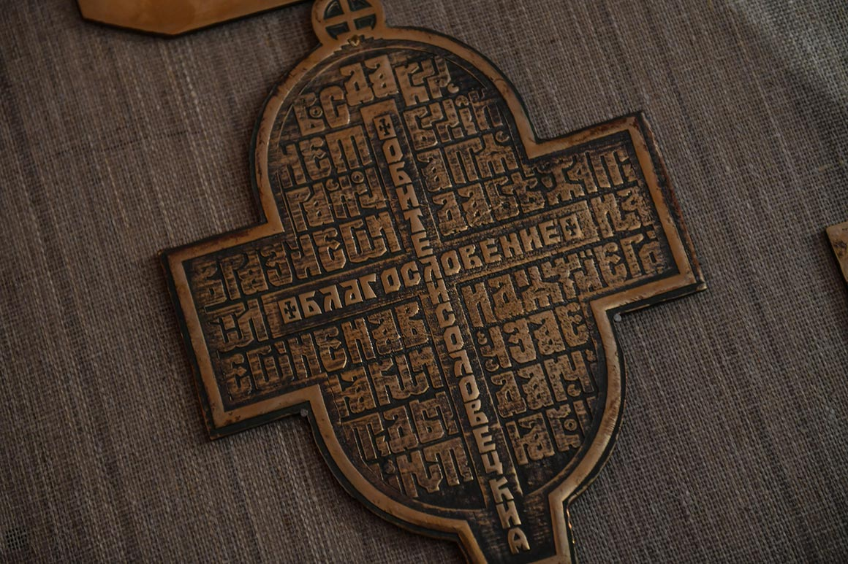
L’atelier d’où sont sorties 27 croix de chemin, dispersées dans toute la Russie.

- Que faut-il faire, alors ?
- Il faut apporter quelque chose avec soi. Alors cet espace sacré se multiplie. Chacun apporte ici son propre clou fait avec son âme, de larmes, de joie, d’argent gagné par son travail et le laisse ici. Et c’est à partir de ces offrandes misérables que naissent ces trésors. Et vous, qu’avez-vous ressenti ici ?
Vitia expliqua qu’il était occupé à régler son appareil photo. Pour les photographes et les chats, il est facile de prendre un regard absent. Mais Stechine, lui, éclata comme s'il était en confession:
- Je me trouve ici dans un état d’esprit que j’ai déjà vécu. C’était l’automne, sur des positions dans la région d’Azov, où sur des centaines de mètres on peut se déplacer sous la terre, et on m’a envoyé dormir sans un abri de tranchée à quatre mètres de profondeur (2). Un petit poêle, un lit minuscule fait de caisses d’obus, et au pied, sculpté dans du contreplaqué, le visage du Sauveur. Je me suis couché et je me suis endormi. Et j’ai connu le sommeil le plus profond de ma vie, presque la mort. Ici, c’est la même chose – paix, sentiment d’être protégé, et Il veille sur toi et te voit.

Guéorguy aussi regarda Stechine avec attention :
- C’est la même impression que j’ai eue quand j’ai vu tout cela…Et je suis ici comme au paradis. Je regarde la mer et je vois ce que voyaient les révérends…

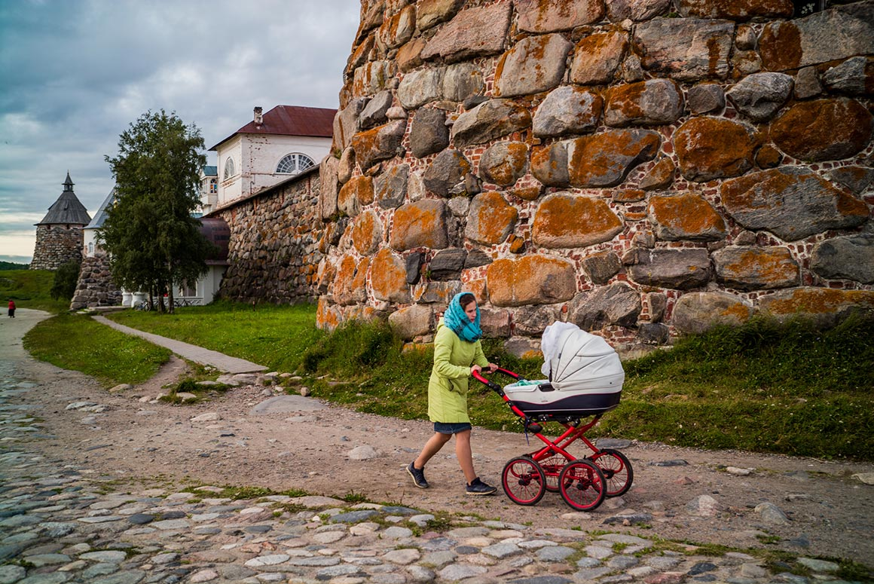

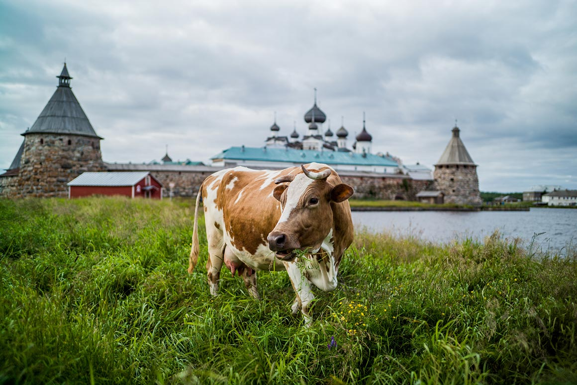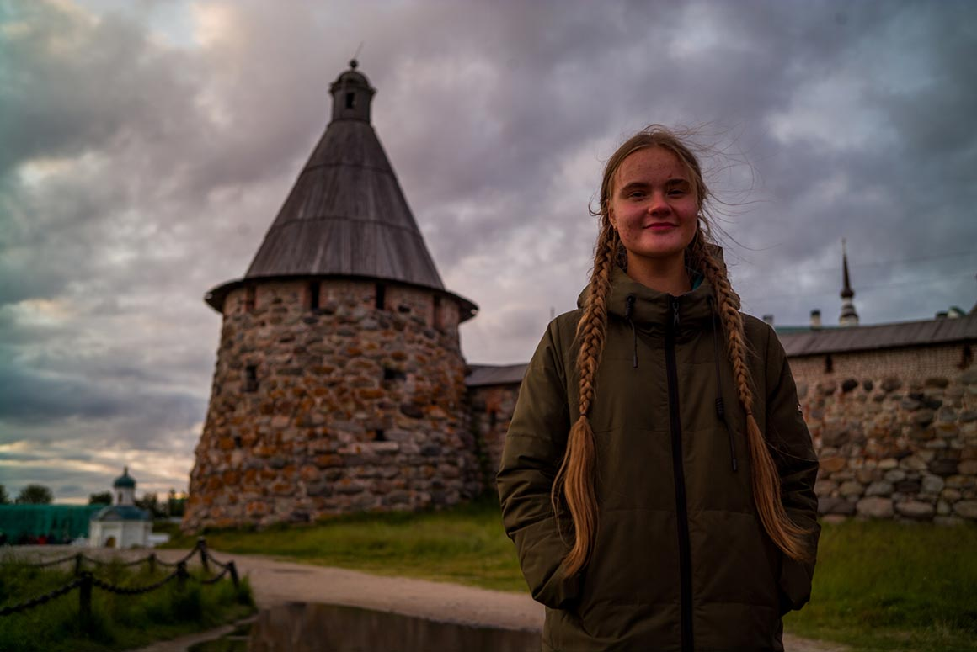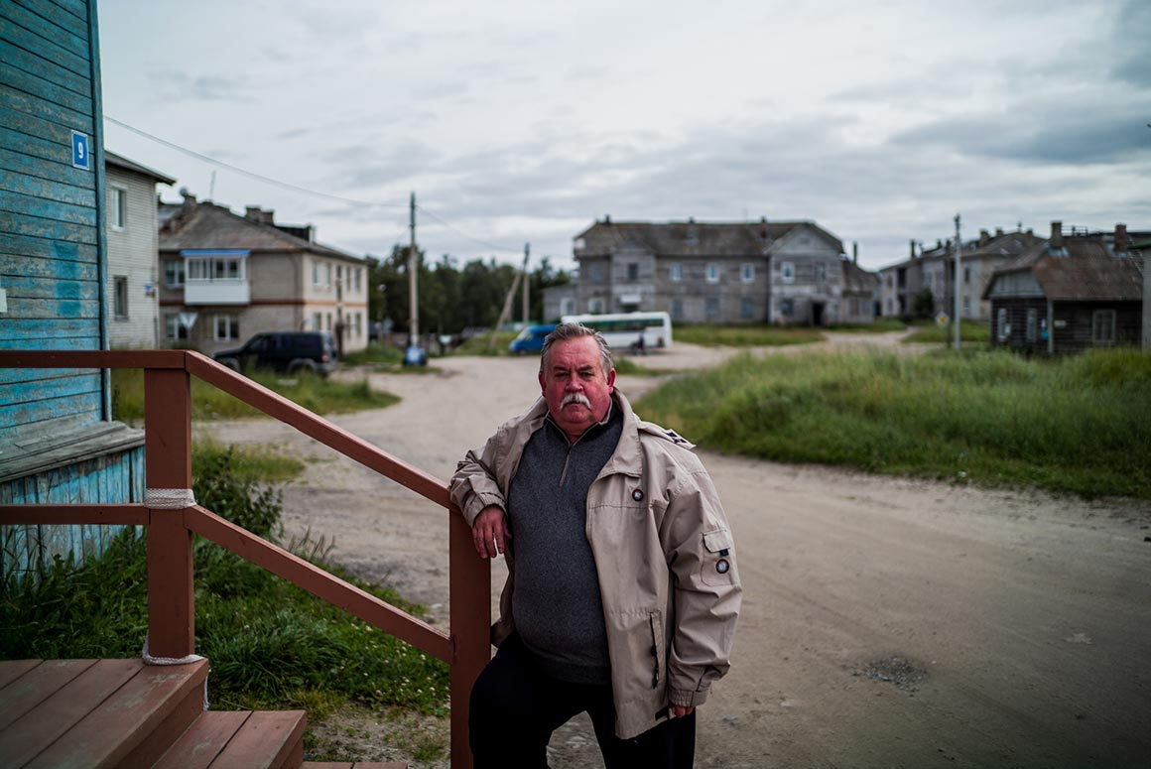
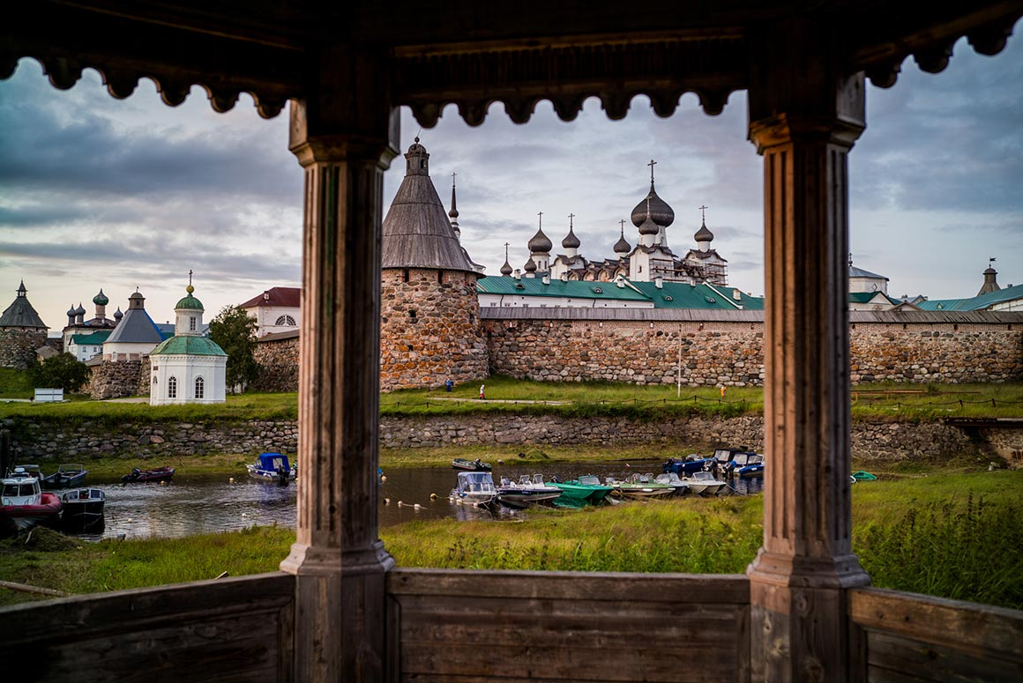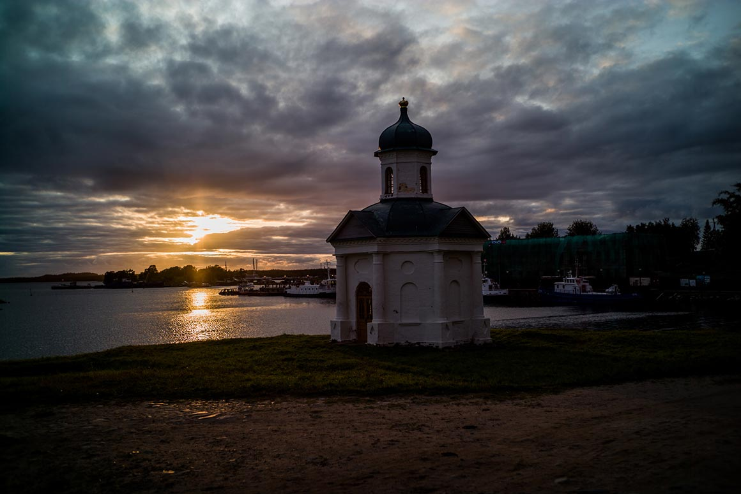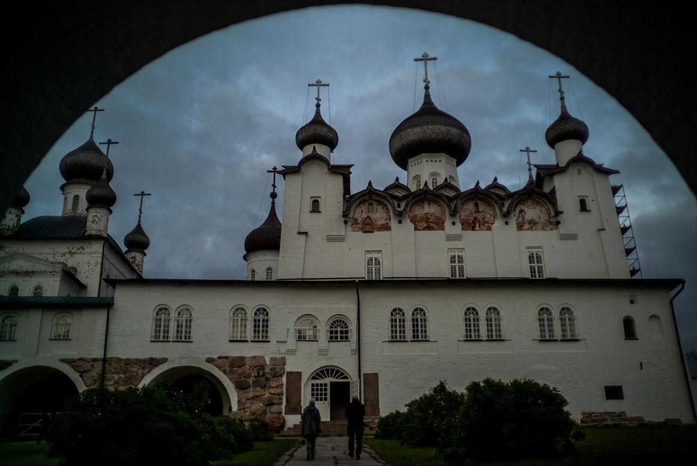
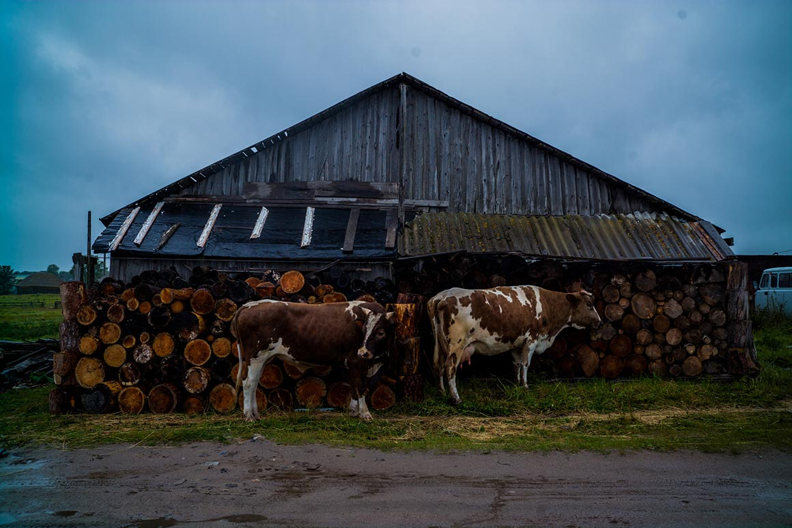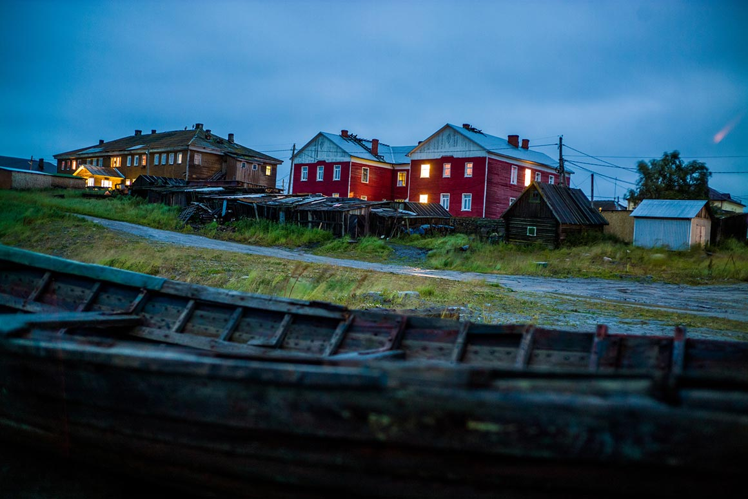

Chacun apporte ici son propre clou fait avec son âme, de larmes, de joie, d’argent gagné par son travail et le laisse ici.

La tempête s’est terminée immédiatement après cette conversation. Le petit bateau est arrivé de Kem. Deux grand-mères étrangères dans des imperméables de couleur jaune d’œuf se sont confortablement installées sur le pont supérieur en déployant sur leurs genoux des fourre-tout en tapisserie. Les grand-mères avaient des visages exprimant la bienveillance. « Des Anglaises », pensa Stechine, « elles ont les voyages en mer dans le sang » . Mais la Mer Blanche était d’un autre avis, et à peine avions-nous quitté la baie que la toute première vague a failli expédier les deux grand-mères par-dessus bord avec leurs fourre-tout et le banc. Sur le pont se forma un ahurissant mêli-mêlo roulant sur lui-même, recouvert d’une écume blanche et salée. Tous ceux qui étaient en haut se précipitèrent pour sauver les touristes étrangères. Ce fut le signe marquant de la transition : nous quittions le cloître isolé et voguions vers le Vaste Monde.

Retour à Moscou.

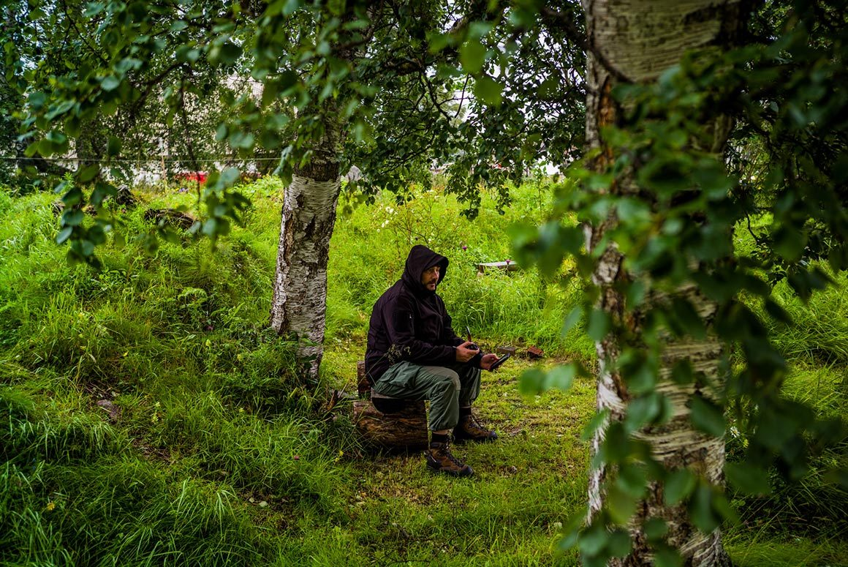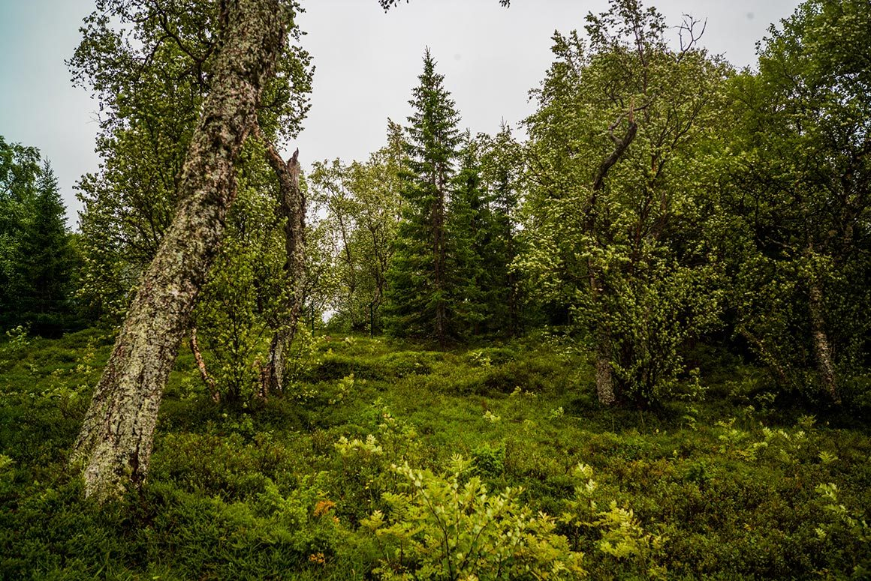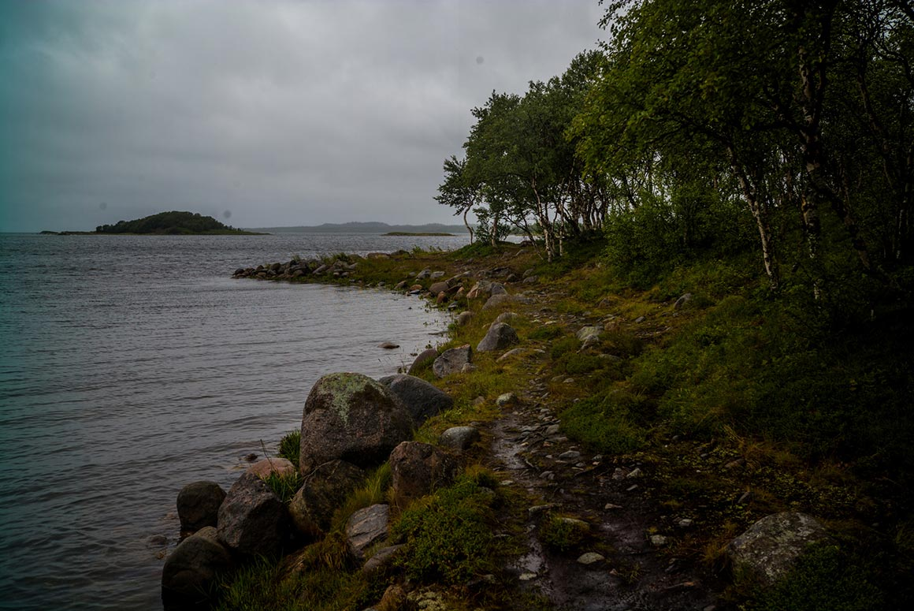
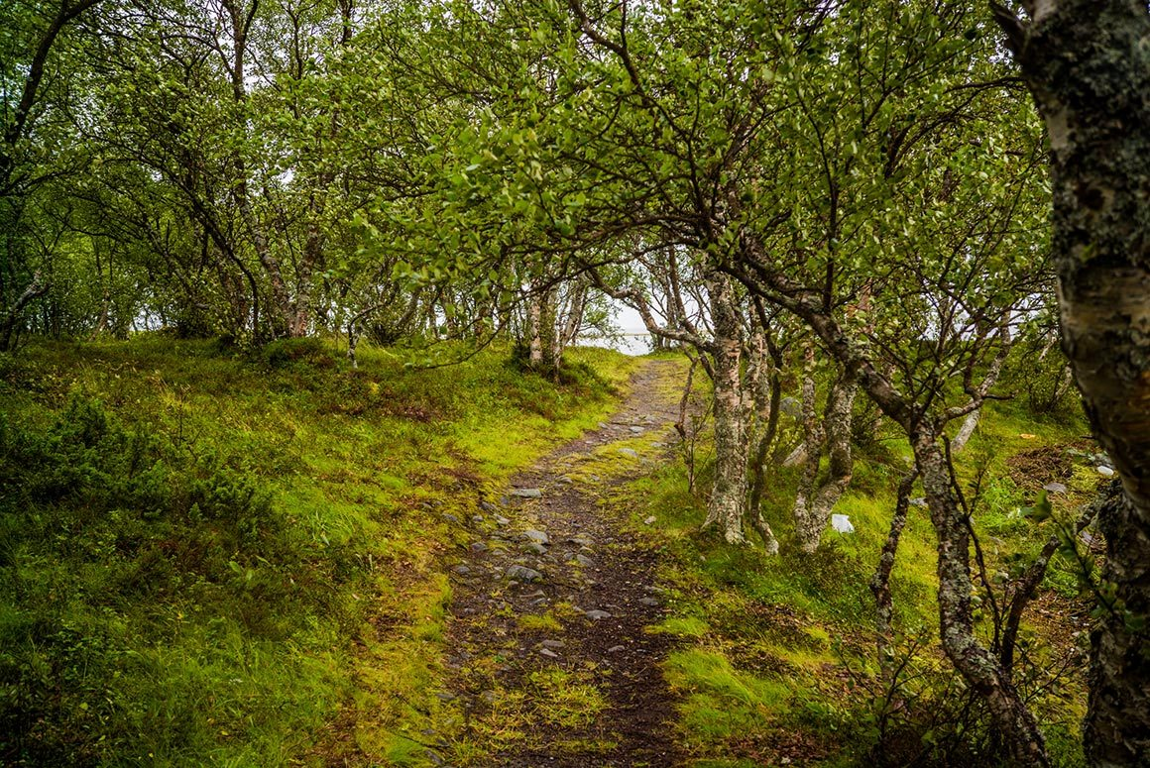
Vues typiques des Solovki.

QUELQUES EXPLICATIONS.

1- LES ILES SOLOVKI
Carte : 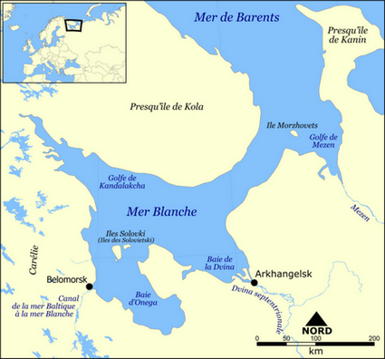

Histoire : https://fr.wikipedia.org/wiki/Îles_Solovki

2- Dmitri Stechine : L’épisode qu’il rapporte remonte à la présence de Stechine comme correspondant de guerre de « Komsomolskaïa Pravda », média russe, dans la région du Donbass, en Ukraine (2014-2015 à vue de nez).
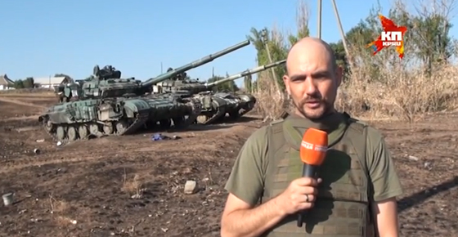
A ce titre, il a suivi la bataille du saillant de Debaltsevo, janvier 2015, sur le territoire de la RPD (République populaire de Donetsk). https://fr.wikipedia.org/wiki/Bataille_de_Debaltseve
En résumé, les FAU (Forces armées ukrainiennes), commandées par des incapables, se sont avancées dans un saillant profond, et les militaires de la RPD ont fermé ce saillant. Fuyant l’encerclement, les FAU ont abandonné plus de 200 véhicules et blindés, un poste de commandement avec tous ses documents, et perdu beaucoup d’hommes.

3- Monastère de Valaam : https://fr.wikipedia.org/wiki/Monastère_de_Valaam

Traduction : L. JULIA
27/09/2019

